产品使用文档
微点云平台

2021年12月6日

微点云平台

注册/登录
使用场景1：企业自己申请开户时
企业可通过微点官方渠道进行注册。访问地址：https://cloud.channel.wecodetrace.com/
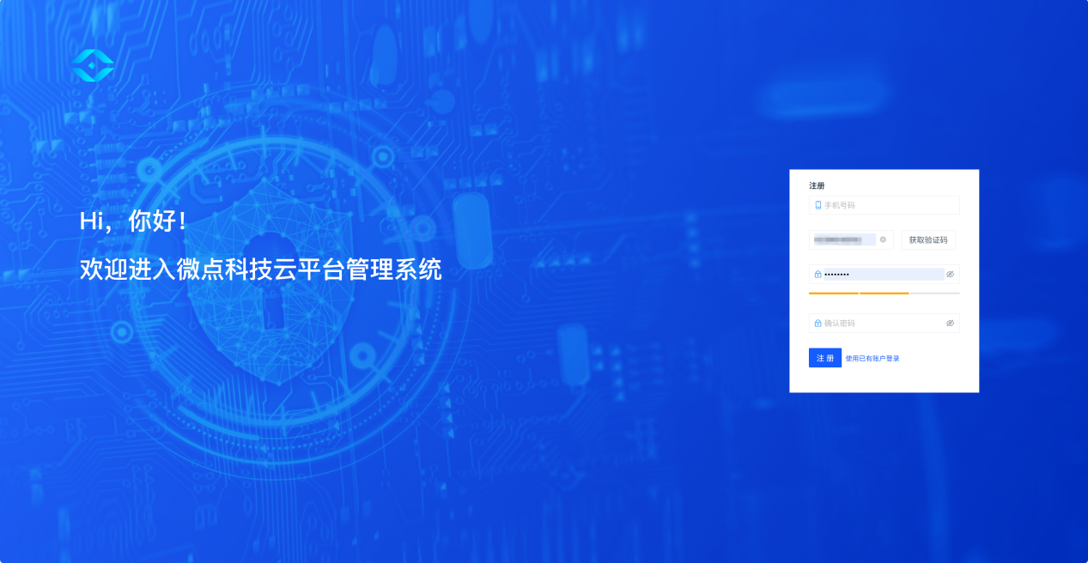
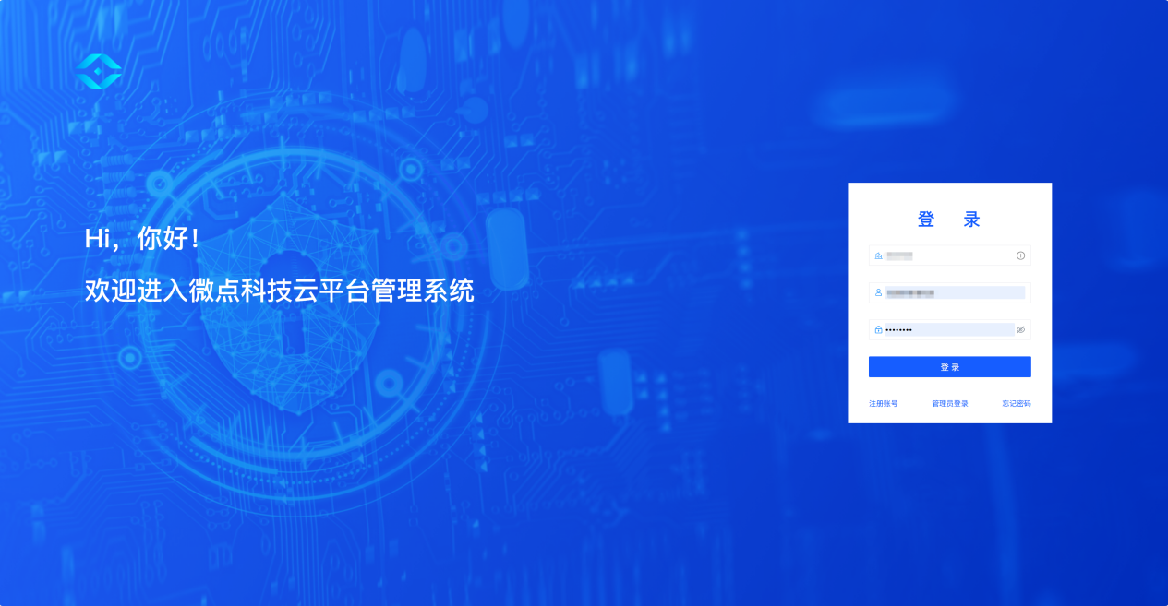
注册手机号码作为后续登录账号。注册账号后，首先需要登录账号，完善企业信息，需填写企业名称，企业法人，统一社会信用代码，企业地址等信息，并需要上传企业营业执照，企业授权书等材料。

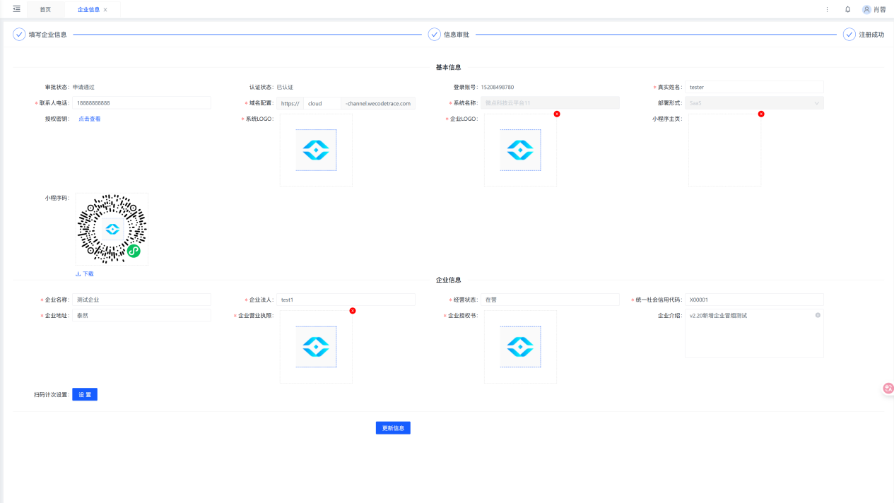
若企业信息有误可以在用户中心-企业信息菜单中提交修改申请，审核通过后，信息变更成功。
使用场景2：微点代企业开户
微点为企业代开户后为企业管理员提供初始登录账号、密码、企业ID及登录地址。管理员登录后，可自行添加企业其他成员的账号，并根据需要分配相应的操作权限。

用户中心

组织管理
操作：新增组织-->输入组织编码（自定义）--> 输入组织名称（自定义）-->状态默认启用-->完成。
功能：维护登录企业用户组织（可以理解为部门，例如研发部）信息，可在用户管理菜单与用户关联。
使用场景：管理员首次登陆维护用户信息时操作。

岗位管理
操作：新增岗位-->输入岗位名称（自定义）-->岗位编码（自定义）-->状态默认启用-->完成。
功能：维护登录企业用户的岗位信息，可在用户管理菜单与用户关联。
使用场景：企业管理员首次登陆维护企业岗位信息时操作，或者岗位有变更时操作。
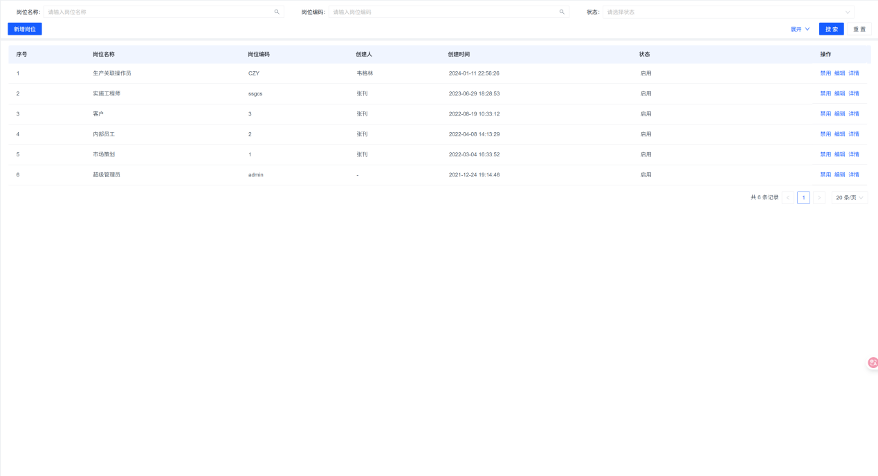

角色管理
操作：新增角色-->输入角色名称（例如测试、产品）-->状态默认启用-->提交-->设置角色权限-->完成。
功能：维护登录企业用户的角色信息，同时分配不同角色的系统使用权限，可在用户管理菜单与用户关联。
使用场景：管理员首次登陆维护用户角色信息时操作。
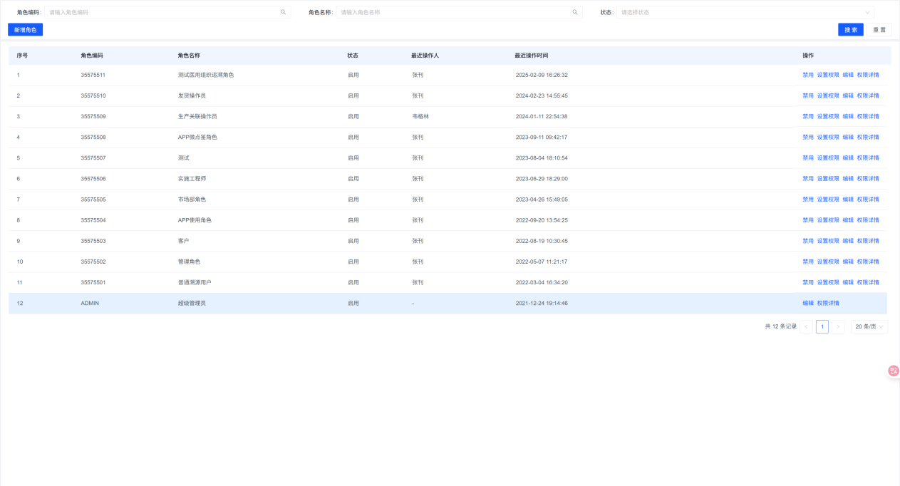

用户管理
操作：新增用户-->输入登陆账号（手机号）-->员工工号-->选择所属组织-->选择所属岗位-->选择所属角色-->状态默认启用-->完成。
功能：管理登录企业系统的用户信息，为用户分配系统菜单的使用权限。
使用场景：管理员首次登陆维护用户角色信息时操作，或者用户个人信息有变动时操作。
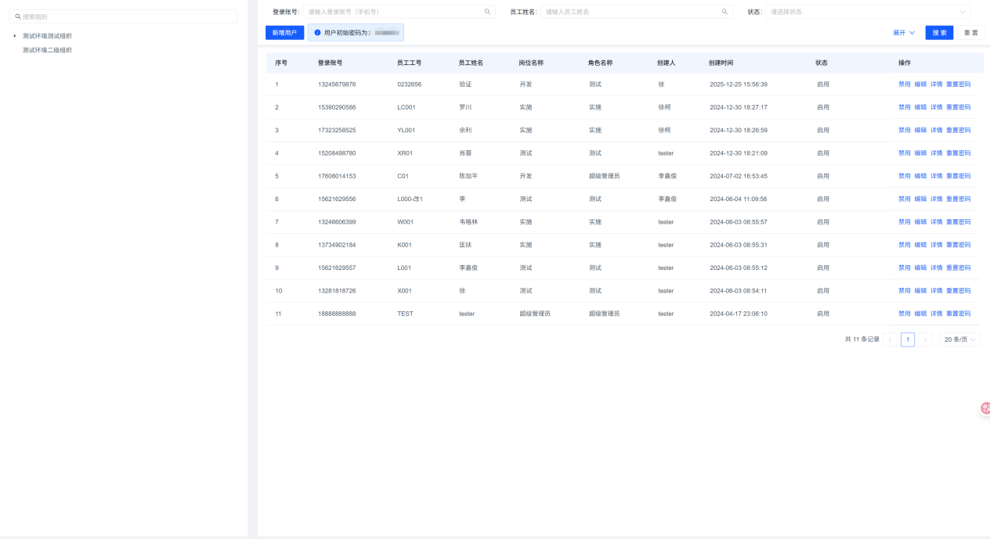

商品建档

品牌管理
操作：新增品牌：点击【新增】按钮-->输入品牌名称-->上传品牌logo-->完成新增。
功能：品牌管理功能用于统一维护平台中的品牌信息，支持新增、查看和禁用品牌；以卡片形式展示每个品牌的Logo、名称、编码、启用状态、更新时间及操作人，并提供按品牌名称或编码搜索的功能，便于高效管理与查找。
使用场景：运营或管理人员在这里进行品牌的新增、查询和状态管理，也可以查看品牌编码、启用状态、更新时间等信息，并对品牌执行禁用或编辑操作。

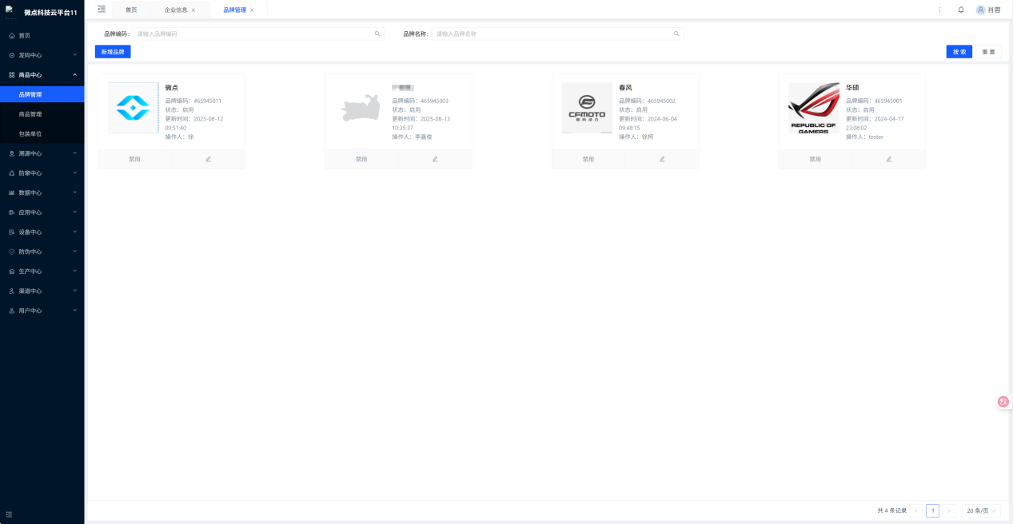

商品管理
操作：新增商品 --> 选择所属品牌（必填）--> 输入品类编码（非必填）--> 输入商品名称（必填）--> 输入规格（非必填）--> 输入有效期（非必填）--> 输入子类编码（非必填）--> 输入商品编码（非必填）--> 输入商品条码（非必填）--> 输入商品单位（必填）--> 上传商品图片（必填）--> 提交完成。
功能：新增、编辑产品信息，支持批量导入。
使用场景：这个功能用来管理维护各类商品的基础信息，像品牌、名称、规格、条码、单位这些都能在这新增、编辑，商品打包关联环节里，会结合包装单位和包装规则一起调用这里的商品信息，日常也能统一维护更新，确保后续打包、溯源等环节能精准匹配到对应的商品信息。
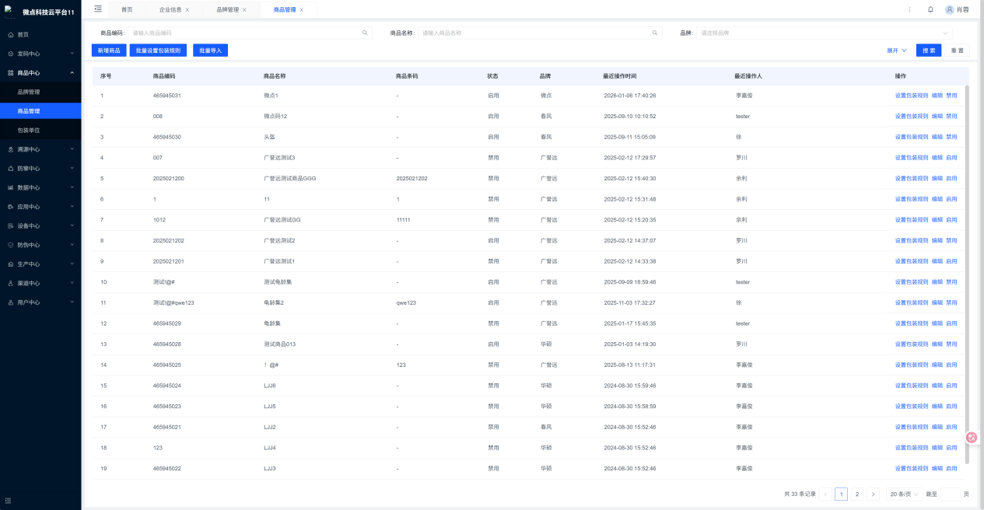
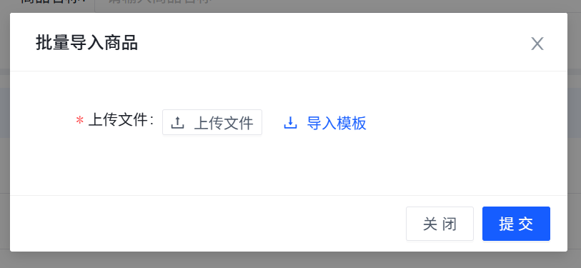
批量设置包装规则：需要先创建包装单位后才能对指定商品设置他的包装规则，打包关联商品时使用，例如某产品1垛有10箱每箱有10盒每盒有10个，配置方式如下，校验类型默认强校验：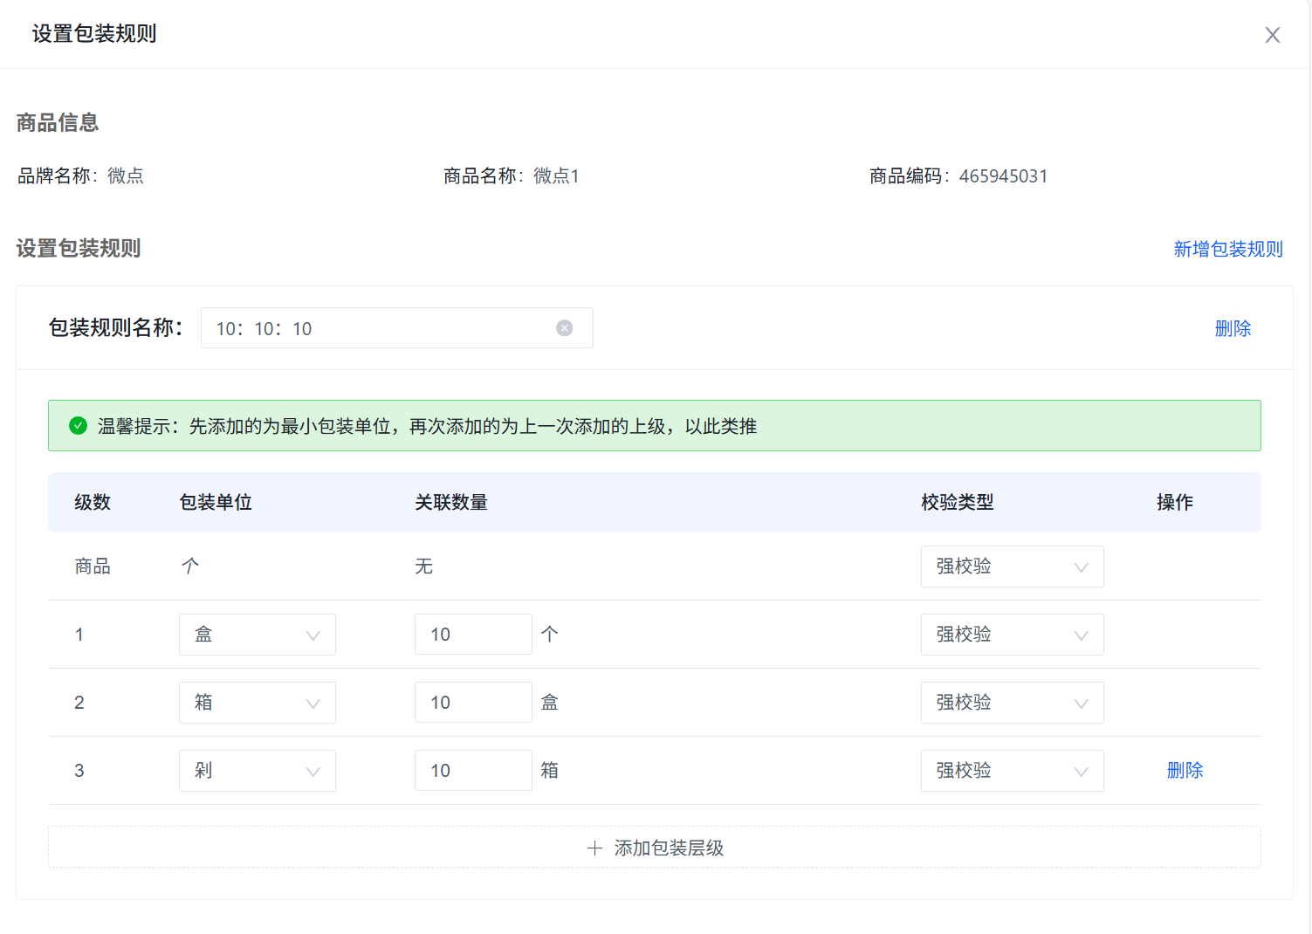

包装单位
操作：新增包装单位 --> 输入包装单位名称（例箱、盒）--> 选择包装码类型（如微点码）--> 输入码值前缀（需填写前缀，建议首字母大写，若其它单位重复，则可用首两个字母）--> 状态默认启用 --> 完成。
功能：这个包装单位管理功能，主要就是用来维护商品的包装规格信息，你可以新增、编辑或者停用包装单位。页面会用列表展示每个包装单位的编码、名称、类型、数量、状态、最近操作时间和操作人，还能按编码或名称搜索，方便统一管理和配置商品的包装规则。
使用场景：管理维护商品的包装单位，商品打包关联时可以配合包装规则使用。
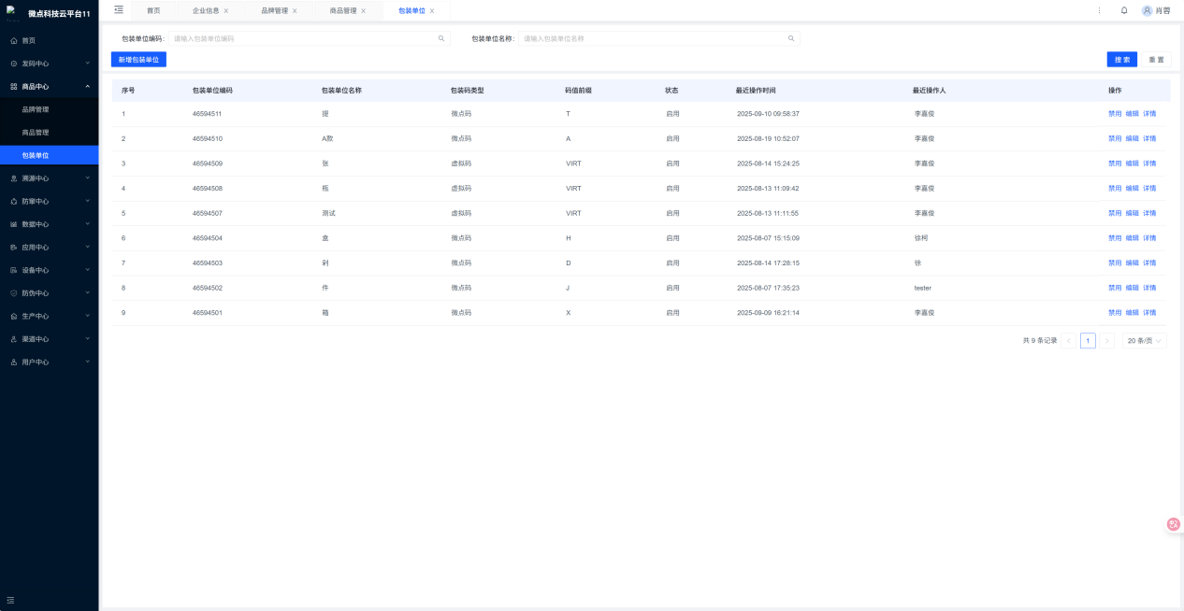

溯源信息准备
需要创建展示模板，然后再创建溯源模板，移动端扫码溯源效果展示：
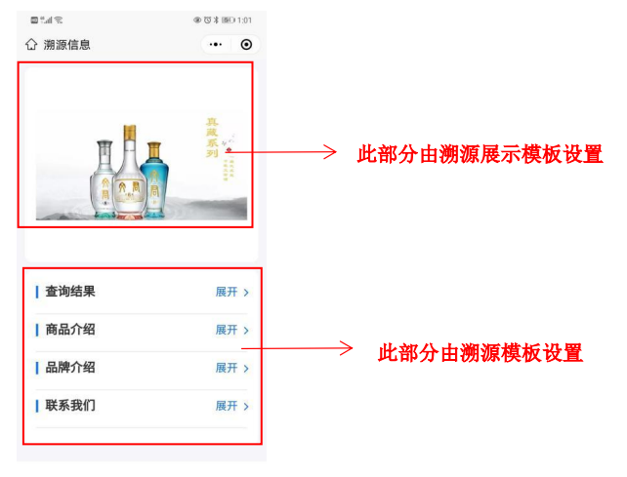

展示模板管理
操作：添加模板 --> 输入模板名称（必填）--> 选择初步鉴定（默认否，有防伪需求的可勾选是）--> 上传轮播图（非必填）--> 上传品牌 LOGO 或使用企业 LOGO（非必填）--> 输入品牌名称或使用企业名称（非必填）--> 配置溯源信息（必填）--> 上传展示图（非必填）--> 选择显示返回扫码（默认否）--> 选择显示返回顶部（默认否）--> 完成。
功能：展示模板功能配合溯源模板使用，用于配置和管理商品或品牌的展示样式。
使用场景：如需要扫码溯源，配置展示模板是必要步骤。
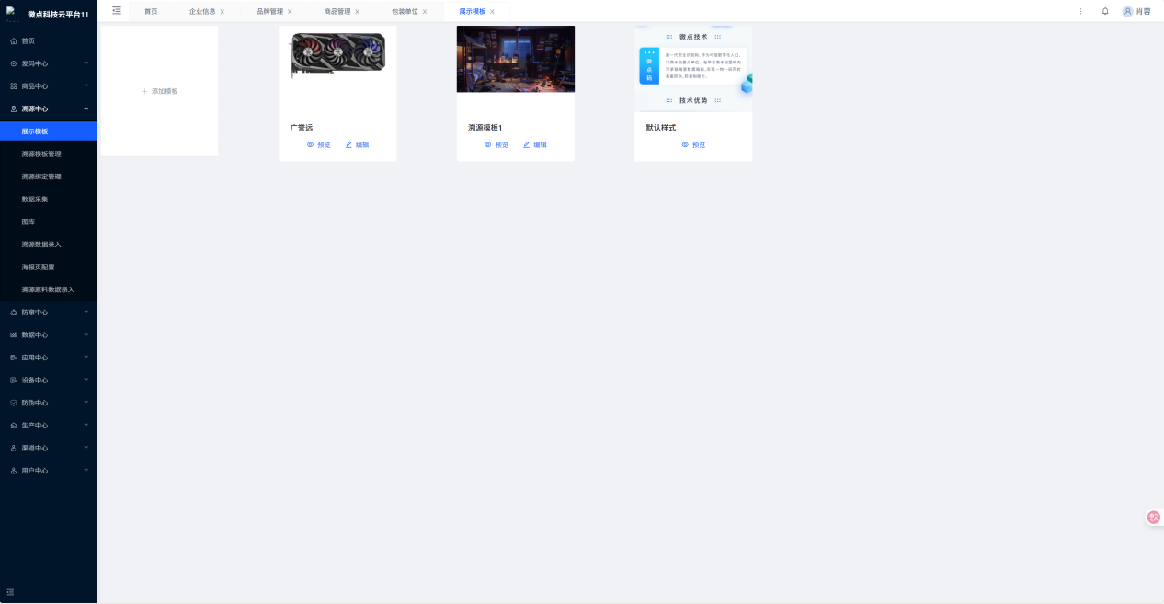

溯源模板管理
操作：新增溯源模板 --> 配置基本信息（输入模板名称、选择展示样式、设置状态为启用） --> 配置溯源环节（设置显示头部为是、输入环节名称如 “公司介绍”、设置允许折叠为是） --> 添加字段（选择数据来源如 “本地上传 / 文本”、输入字段名称、填写文本内容、设置允许复制为否） --> 预览 / 提交 --> 完成
功能：溯源模板管理功能基于展示模板配置用于配置扫码后展示的信息内容，支持新增、编辑、复制和预览模板。
使用场景：如需要扫码溯源，配置溯源模板是必要步骤。
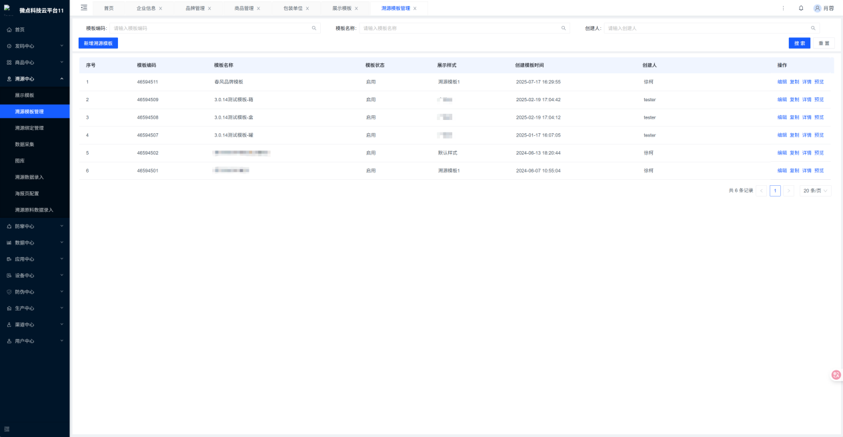

自定义溯源环节
功能：溯源环节是指在产品从生产、加工、仓储、物流到销售的全生命周期中，通过采集并记录关键节点的信息（如原料来源、生产日期、批次、质检报告、物流轨迹等）。
使用场景（举例）：
食品安全监管：消费者扫描食品包装上的微点码，可查看原料产地、生产日期、检测报告、物流信息等，确保吃得放心；监管部门也可快速定位问题批次，实现精准召回。
药品防伪与合规：药企通过溯源记录药品生产、流通全过程，防止假药流入市场，满足GSP等法规要求。
农产品品牌建设：农户或合作社为农产品赋码，展示种植环境、农事记录、采摘时间等，打造绿色、有机、可信赖的区域品牌
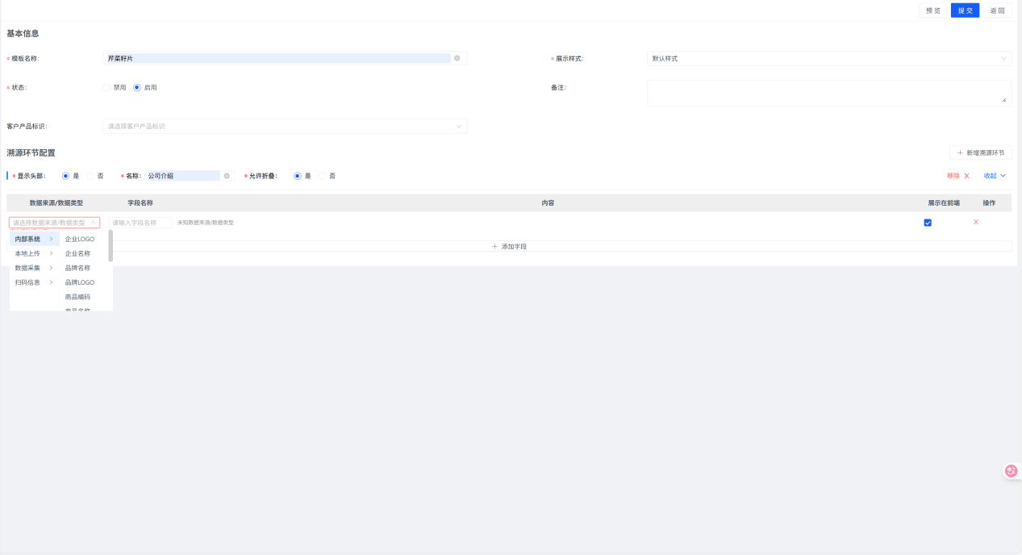

本地上传
功能：可自定义上传扫码后想展示的图片、视频、链接、图片链接等
使用场景：想展示商品系统内部没有的特殊字段信息，比如进口商品的报关信息，可以定义文本（报关单号），图片（报关单图片），链接（电商购买入口）等。
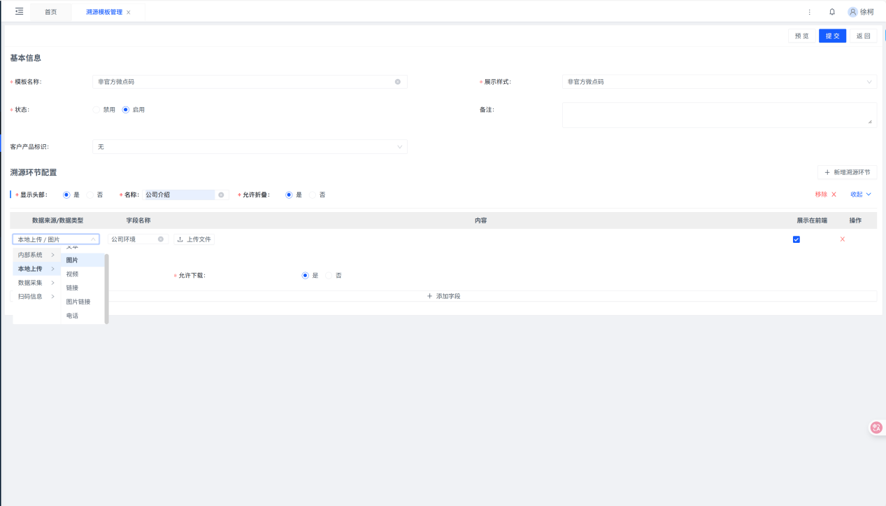
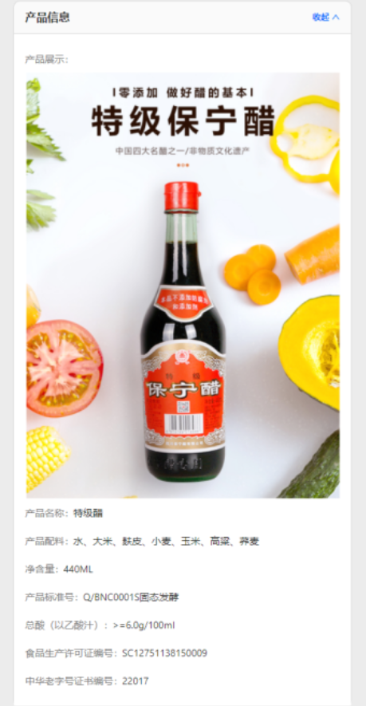

数据采集
功能：可根据需要为单个码配置需采集的字段，再通过溯源APP的数据采集模块扫码，上传该码在各字段下的具体信息。采集的数据信息可以在溯源管理中的数据采集菜单查看详情。
使用场景：单人名片信息的采集，单株绿植的信息采集等
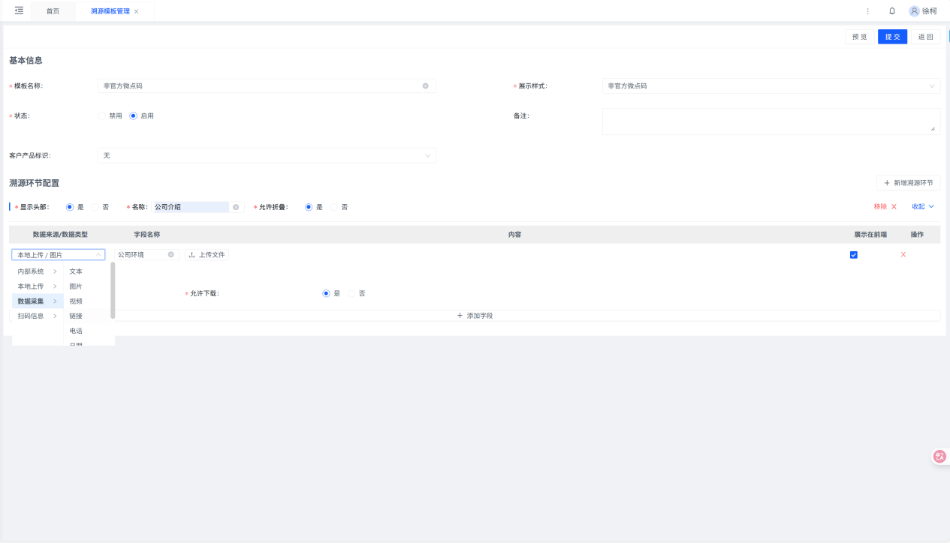

扫码信息
功能：与扫码相关的各类字段信息配置，扫码后这些字段后扫码时会自动获取加载出来。
使用场景：溯源信息展示商品扫码查询的次数，异常高频扫码（如短时间内同一码被多次扫描）可提示消费者商品有仿冒或窜货风险便消费者自查。

码值准备

内部发码

标识申请
功能：标识申请功能用于提交码值申请，支持配置交付类型、标识类型、长度及关联码值信息，并可上传关联文件或模板。申请人需填写制作方、产品系列、申请凭证、收货地址、邮箱等信息，支持设置是否限定制码设备，提交后由系统处理并生成相应标识。
场景：使用纯数字编码规则或只含有首位两位大写字母的的企业使用。
对接产线：与印厂对接，申码通过以后印厂接收码包印制。
交付标签：申码通过以后，企业接收等数量的成品标签。
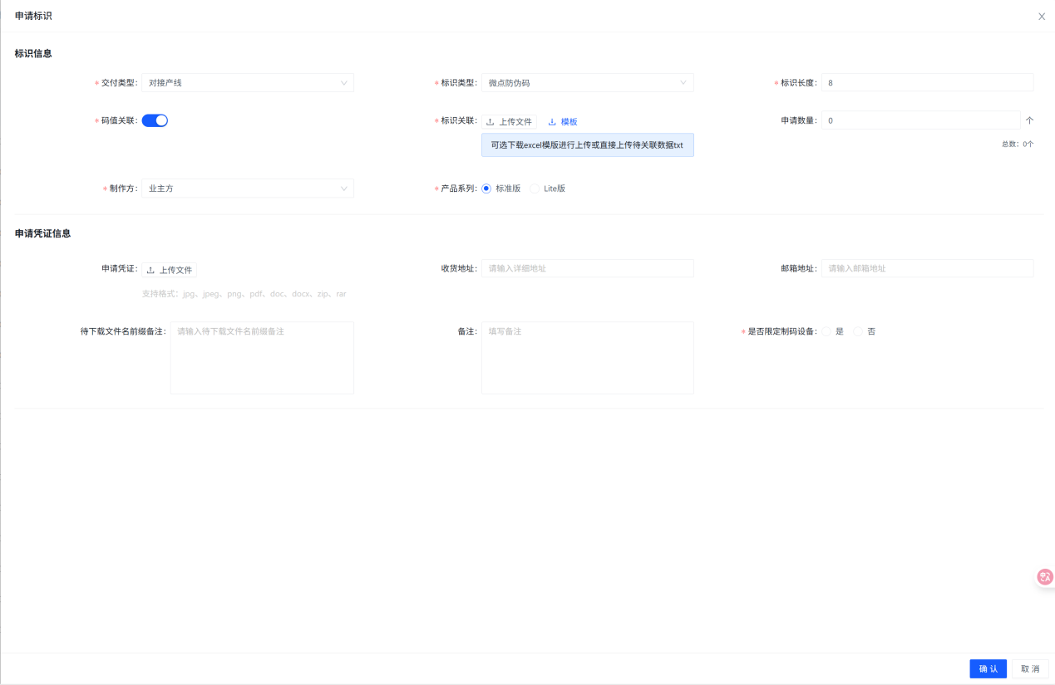
标识类型解释
微点码：普通商品码，仅用于溯源。
微点防伪防：可用于溯源可也用于防伪稽查的码。
微点包装码：商品打包时使用的码，例如盒码、箱码等。
自定义码：可以按照实际业务需要自定义输入码值的前缀。
标识长度：申请码值的位数。
标识关联：可在申请码值时上传微点码需要关联的外部字段，与标识概览的外部字段是一样的。
订单默认配置：
可以配置企业订单的某些默认项，方便标识申请时快捷下单。
制码设备：限制生成码图的硬件设备，不同企业的码图在只能在指定的设备上打印。
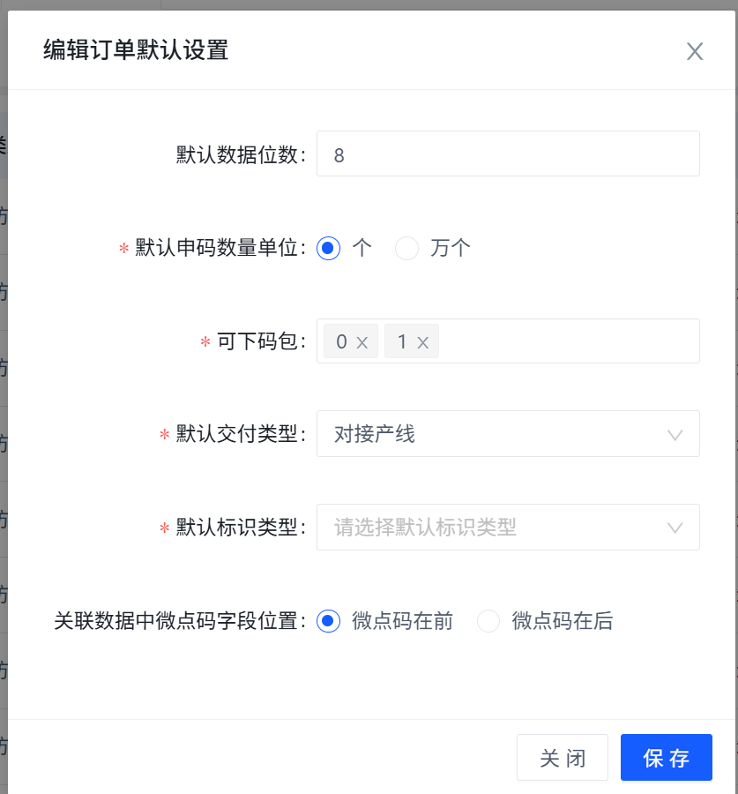

标识概览
功能：标识概览功能用于查看企业所有标识申请订单的详细信息，可对订单进行绑定、取消关联、导出链接等快捷操作。
使用场景：当企业想查看标识历史申请订单和标识统计数据时或者相对订单进行快捷的绑定外部字段等操作时。
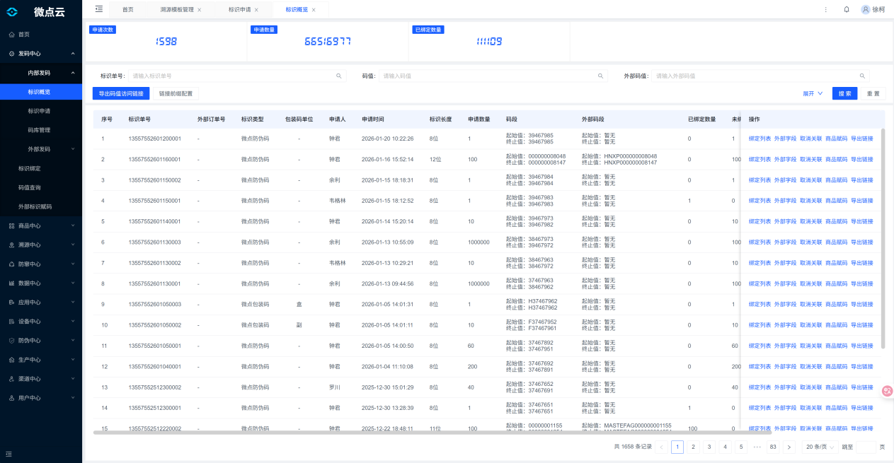

导出码值访问链接
操作：导出码值访问链接→设置标识长度（例如 8）→填写码值前缀（选填，微点包装码需输入）→设置导出数量（例如 3）→输入起始码值（例如 19576233）→输入结束码值（例如 19576235）→选择链接前缀（例如微点 (https://wecd.cc)）→选择导出方式→填写另跳链接（按需选填）→选择是否带短序号（默认是） / 导出明文链接（按需选择连接是否加密）→完成导出。
功能：可对码段/码值导出访问链接，导出的链接可用于生成二维码，或者点击链接直接跳转码值的溯源页面。可选择导出明文链接或者密文链接（不勾选明文就是密文）。
使用场景：想要微信扫二维码出溯源结果时或者点击链接直接跳转码值的溯源页面时。
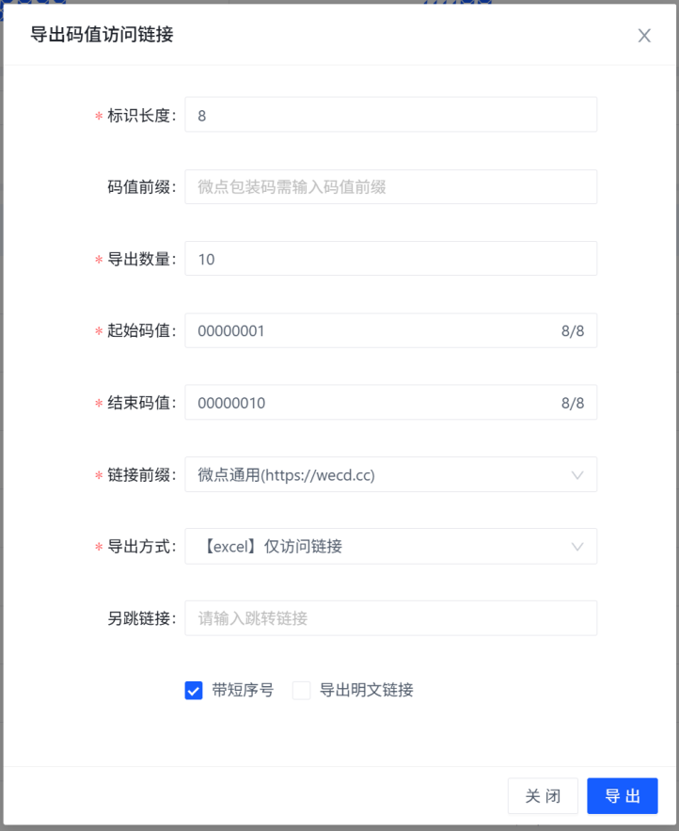

码库管理
操作：【新增码库】按钮 --> 输入外部订单号 --> 选择码输出类型（制图 / 制码） --> 选择制码应用 --> 选择物料 --> 填写物料模板（可选） --> 输入产地 --> 输入标识长度 --> 选择制图文件名来源（码值 / 外部数据源） --> 点击【提交】完成新增。
功能：用排版软件制图时使用，需要码包、码库、制图模板。
使用场景：用排版软件制图时使用。

外部字段上传记录
操作：【关联关系导入】按钮 --> 下载 excel 模板或 txt 模板（可选） --> 上传已填写好的关联关系文件 --> 点击【提交】完成导入。
功能：关联关系导入：支持按照导入的文件中的微点码、外部字段对应关系进行关联。页面中的数据来源于三个地方：标识概览中的外部字段上传、接口传来的关联数据、该页面关联关系导入的数据。
使用场景：当企业需要统一管理微点码与外部字段的关联关系，或是排查关联导入失败原因时，相关人员可通过查看外部字段上传记录，追溯 “标识概览” 中上传的外部字段文件的时间、内容与状态，结合接口同步数据和关联关系导入数据，确认是字段格式错误、数据重复还是接口延迟等问题导致的关联异常，从而快速修正并重新发起关联

外部发码

客户产品标识
操作：查看企业的产品标识号。
功能：用来区分同一企业下同一产品的不同制码参数需求。
使用场景：用来区分同一企业下同一产品的不同制码参数需求。

订单管理
操作：【新增 Ukey 充值单】按钮 --> 选择 Ukey --> 输入充值数量 --> 输入回执邮箱 --> 填写备注（可选） --> 点击【提交】完成新增。
功能：企业预估一个用码量，提交外部发码的用码订单充值到Ukey中。。
使用场景：当企业有自己的特殊编码规则时使用外部发码。

自由编码码库
操作：新增码库】按钮 --> 输入外部码库编号 --> 填写工单号（可选） --> 填写工单名称（可选） --> 选择物料 --> 选择物料模板 --> 选择类型 / 单位 --> 输入产地 --> 选择制码应用 --> 选择数据来源 --> 上传外值关系数据文件（可选） --> 输入数量 --> 选择子编码规则 --> 点击【提交】完成新增。
功能：提交实际用码订单，后续制微点码或者二维码需要用到。
使用场景：当企业有自己的特殊编码规则时使用外部发码。

物料管理
操作：查看企业所有的物料，运营平台新增，云平台只有查看的权限。
功能：使用排版软件制图时，配合码库使用。
使用场景：使用排版软件制图时，配合码库使用。

编码规则
操作：可查看或新增编码规则。
功能：配合产品标识使用。
使用场景：只能在运营平台配合产品标识使用。

制图模板
操作：查看制图模板参数。
功能：运营平台可基于物料，配置制图参数。
使用场景：使用排版软件制图时使用。

制码模板
操作：查看制码模板详情。
功能：配合码库使用，配置制图参数。
使用场景：配合码库使用，配置制图参数。

链接前缀配置
操作：新增链接前缀→输入链接前缀名称（例如微点链接）→输入链接前缀（例如https://wecd.cc）→点击确定→完成。
可对导出访问链接中的码值前缀配置常用前缀（导出的链接域名），供导出访问链接时选择。
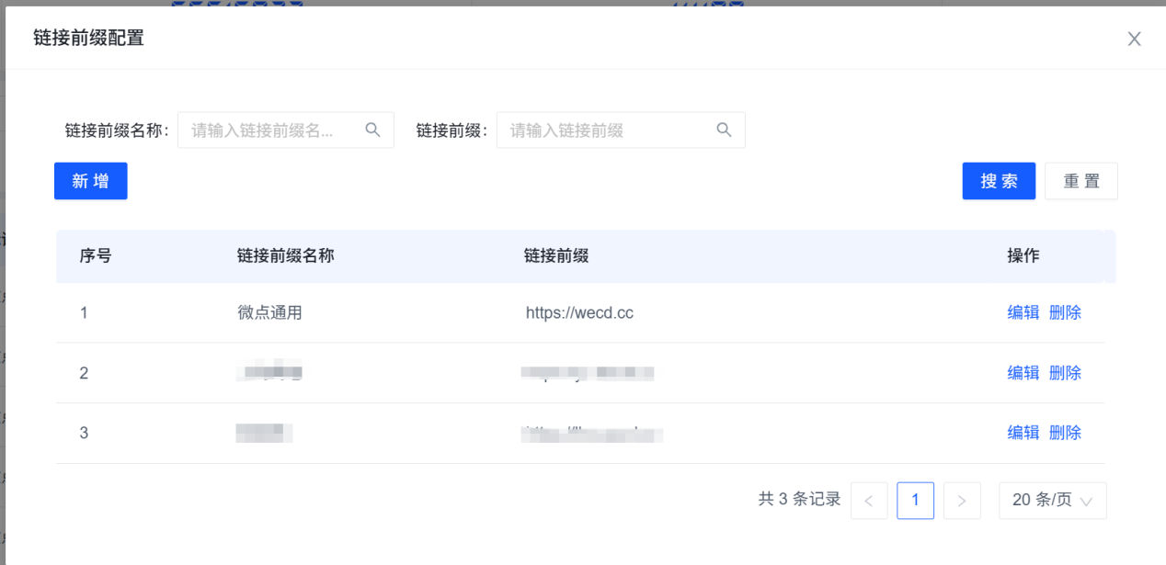

导出链接按钮
操作：导出码值访问链接→设置导出数量（不能大于订单内的数量）→选择链接前缀（例如微点 (https://wecd.cc)）→选择导出方式→点击导出→完成
功能：列表每行的导出链接按钮是导出码值访问链接的快捷键，可对整个订单（不能大于整个订单码段的首尾值）操作导出访问链接。
使用场景：需要对申请订单内的码值操作导出连接时。
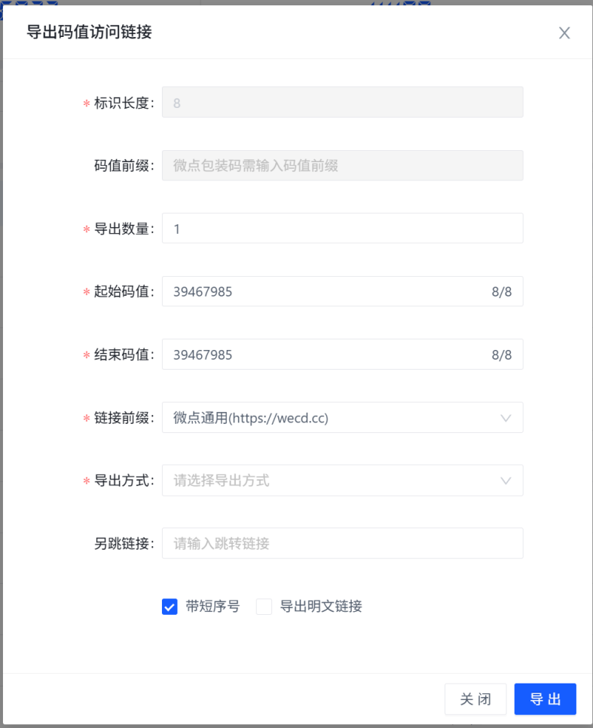

外部字段
操作：新增关联→输入起始码值（例如 19576233）→输入结束码值（例如 19576235）→上传码值关联表（可选下载 excel 模版进行上传或直接上传待关联数据 txt）→点击关联→完成
功能：用来上传企业自己的编码数据甚至是二维码链接，可以与微点码相关联，扫码展示溯源信息时可以将上传的编码数据显示出来。用户可以根据外部字段去其他系统查询外部字段的关联信息。
使用场景：关联企业想在溯源扫微点码时展示的信息，可以是数字、文本、链接等。
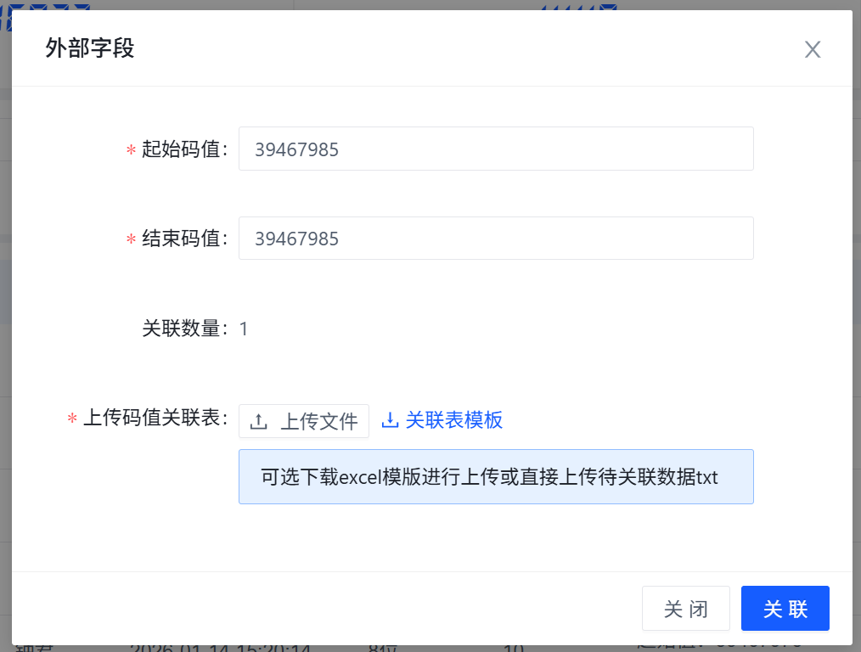

关联码值与商品

标识绑定

商品赋码
操作：商品赋码→输入起始值→输入终止值→选择关联商品名称→选择生产日期（选填）→选择访问配置（内链：溯源模板 / 外链：扫码后跳转的地址）→点击确定→完成
功能：可以通过商品赋码将商品与码值关联，后续还会操作将码值或者商品与溯源模板关联，这样就可以通过扫码展示商品的溯源信息。列表可以查看商品与码值的绑定详情。
使用场景：如需要扫码溯源、扫码打包关联，商品赋码是必要步骤。

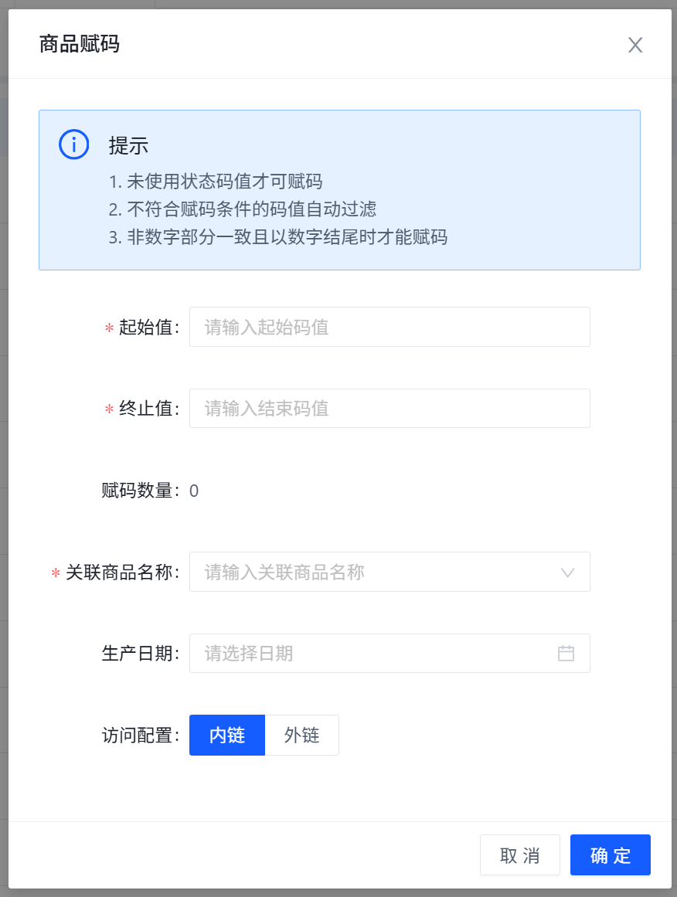
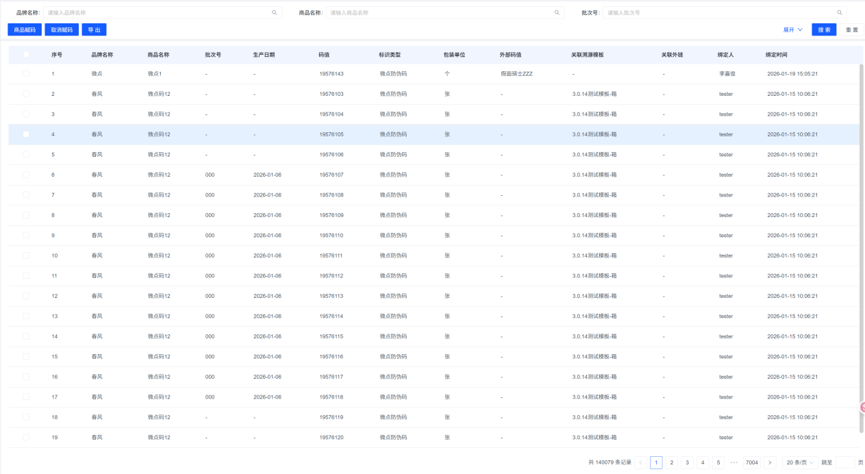

取消赋码
操作：取消赋码→输入起始值（例如 19576233）→输入终止值（例如 19576235）→点击确定取消赋码→完成
功能：解除码值与商品的关联关系，解除后可以通过商品赋码重新绑定。已打包状态的不能取消赋码，需要先解除打包关系。
使用场景：当绑错商品与码值的关联关系时可以进行解绑操作。
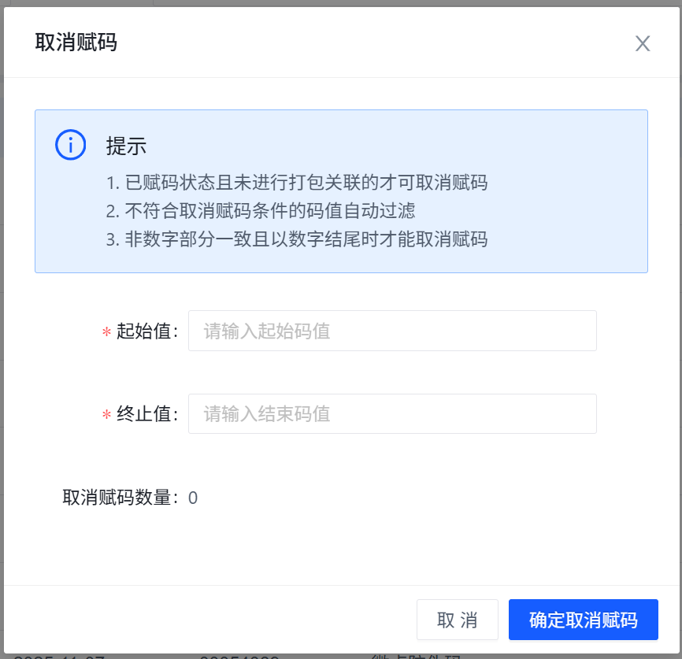

外部标识赋码
药监码文件格式要求：
- 必须为 txt 文本文件格式。
- 必须为单列数据。
- 首行数据必须为正式的药监码数据（需将原来的首行数据删除并保存后， 再上传）。
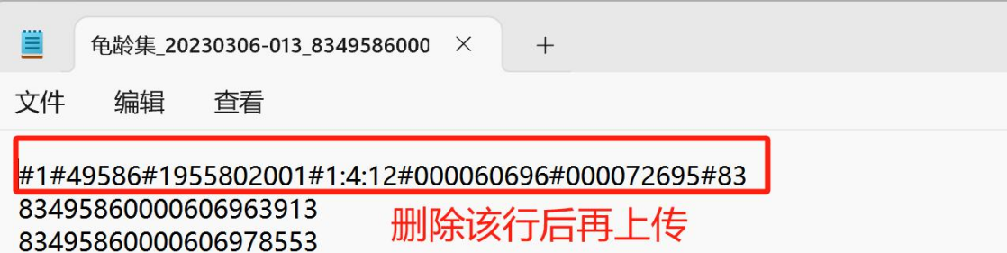
功能：可上传药监码与微点码关联，同时绑定商品。
使用场景1：上传外部标识时，还未申请微点码定单，此时是否预关联微点码应该勾选否。需要与微点码关联时，再通过溯源APP的外部标识赋码扫码关联外部标识与微点码。
操作：外部标识赋码 --> 上传导入数据（支持 txt 格式）--> 输入商品名称 --> 选择标识类型 --> 选择是否预关联微点码（选 “否”）--> 确定 / 取消，完成操作。
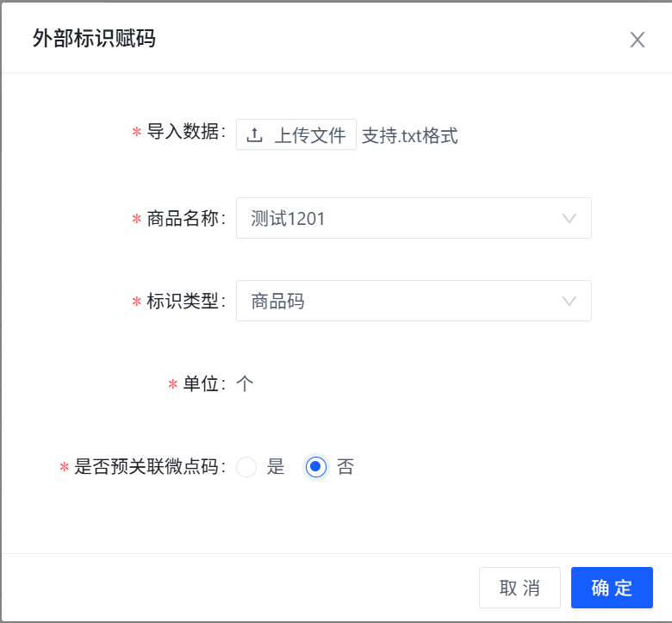
使用场景2：上传外部标识时，已经申请了微点码内部发码订单时，此时是否预关联微点码应该可勾选是，再通过选择内部发码的订单进行药监码与微点码的关联。
操作：外部标识赋码 --> 上传导入数据（支持 txt 格式）--> 输入商品名称 --> 选择标识类型 --> 选择是否预关联微点码（选 “是”）-->选择内部发码-->选择微点码订单 --> 确定 / 取消，完成操作。

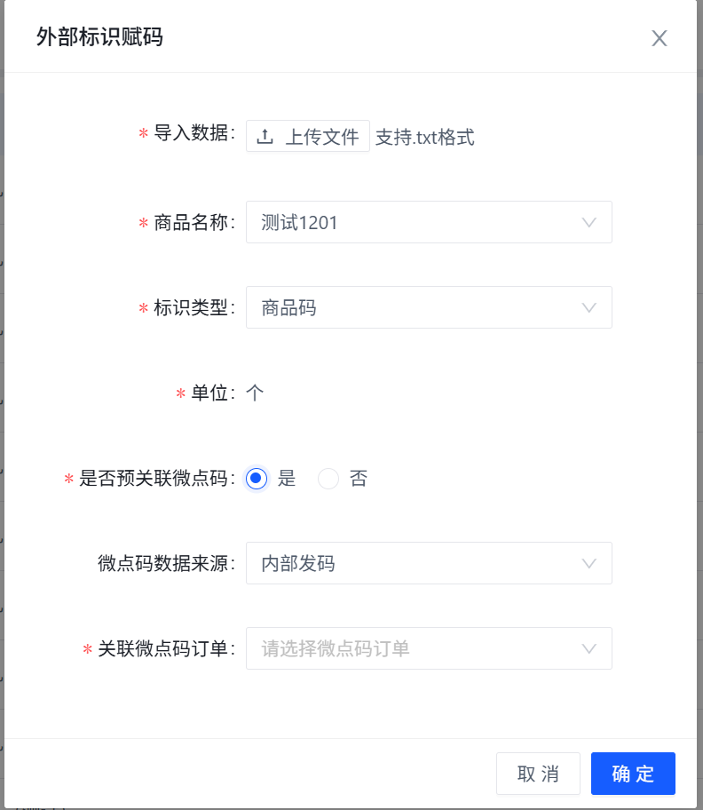
使用场景3：上传外部标识时，已经申请了微点码外部发码订单时，此时是否预关联微点码应该可勾选是，再通过选择自由编码的订单进行药监码与微点码的关联。
操作：外部标识赋码 --> 上传导入数据（支持 txt 格式）--> 输入商品名称 --> 选择标识类型 --> 选择是否预关联微点码（选 “是”）-->选择外部发码-->选择微点码订单 --> 确定 / 取消，完成操作。

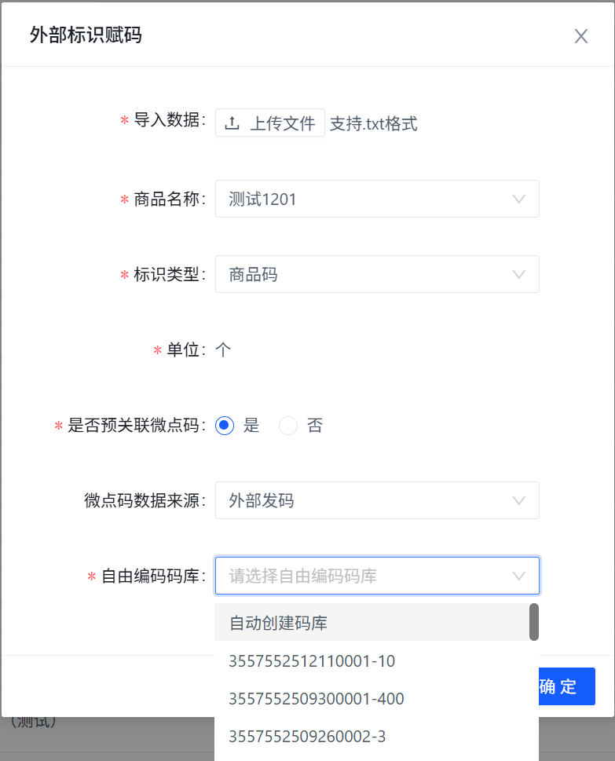
使用场景4：上传外部标识时，如果想要以上传的外部标识生成微点码，则可以是否预关联微点码勾选是，再通过选择自由编码的自动创建码库，就可以完成订单进行药监码与药监码生成的微点码相关联。
操作：外部标识赋码 --> 上传导入数据（支持 txt 格式）--> 输入商品名称 --> 选择标识类型 --> 选择是否预关联微点码（选 “是”）-->选择外部发码-->选择自动创建码库 --> 确定 / 取消，完成操作。

按文件取消赋码
若药监码上传有误，可通过以下方式进行取消赋码。
使用场景 1：按文件取消赋码
具体如下图所示：
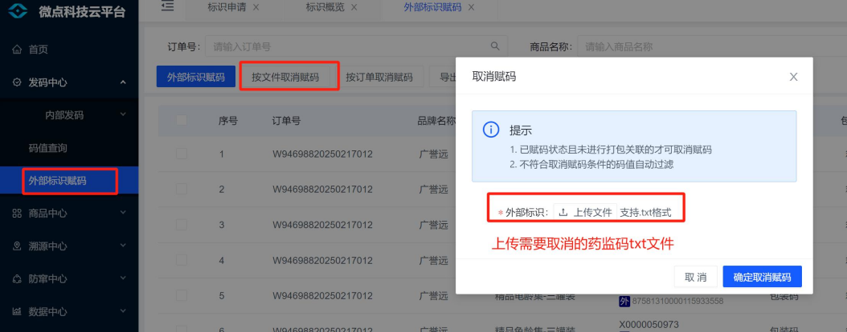
点击确定取消后，会将上传的 txt 文件内所有的药监码数据都进行取消赋码。
使用场景2：按订单取消赋码
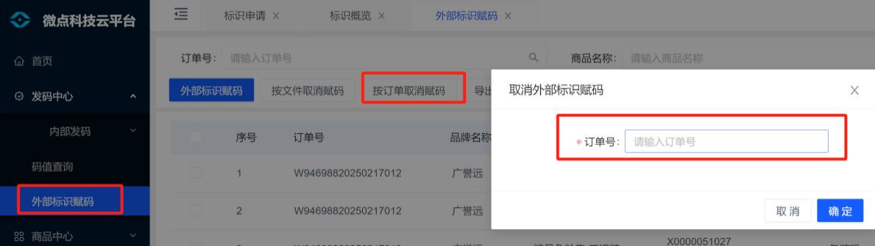
点击确定取消后，该订单号所有的药监码数据都会被取消赋码。

关联溯源信息

溯源绑定管理

溯源绑定
操作：溯源绑定→选择绑定模板→选择绑定类型（是具体情况选择）→选择品牌名称（或点击搜索）→勾选目标品牌→提交绑定→完成
功能：可选择在溯源模板管理中配置好的溯源模板，按业务需求绑定至品牌、商品、商品+包装、商品+批次、商品+生产日期或具体码值等类型；若商品已完成赋码，用户扫码即可查看对应的溯源信息。列表可以预览模板效果。
使用场景：如需要扫码溯源溯源绑定是必要步骤。

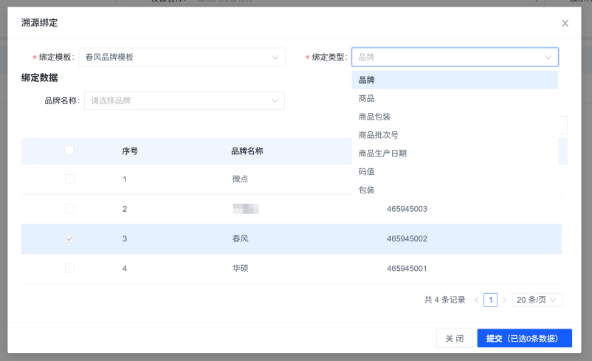
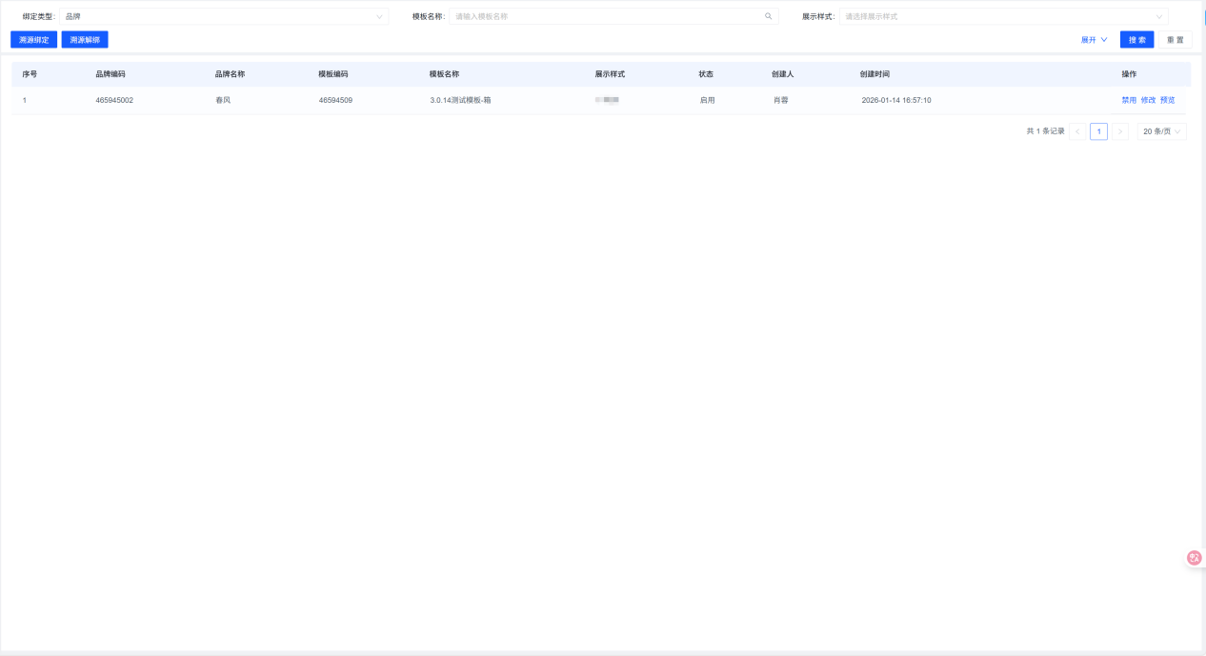

溯源解绑
操作方式：溯源解绑→选择绑定类型（例如码值）→输入起始码值→输入结束码值→点击确定解绑→完成
溯源解绑→选择绑定类型（例如商品批次号）→输入批次号→点击提交→完成
功能：选择需要解绑的类型，输入对应需要解绑的模板参数，例如：绑定类型是码值，则需要输入码值的起始值。
使用场景：如需要扫码溯源溯源绑定是必要步骤。

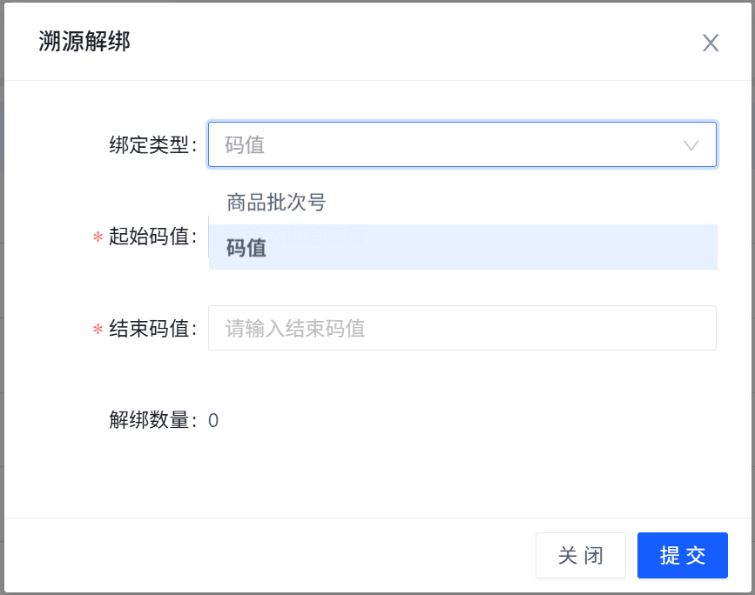

设置销售区域
渠道中心

经销商管理
操作：新增经销商→输入经销商编码→输入经销商名称→输入联系人→输入联系人电话→输入地址→输入窜货预警数量→状态默认启用→点击确认新增→完成
功能：新增经销商后可在列表查看经销商信息，也可以为经销商添加下级。
使用场景：企业开展经销商渠道业务时，可在发货时将经销商信息与溯源码值、商品批次进行关联绑定，实现商品流通全环节的渠道溯源与数据可追溯。
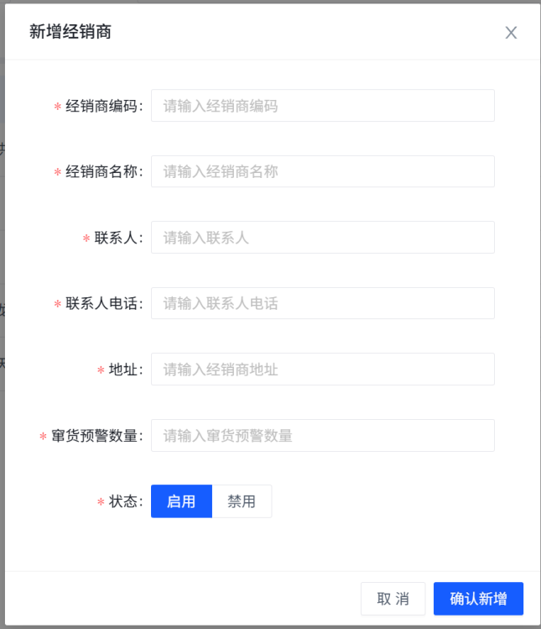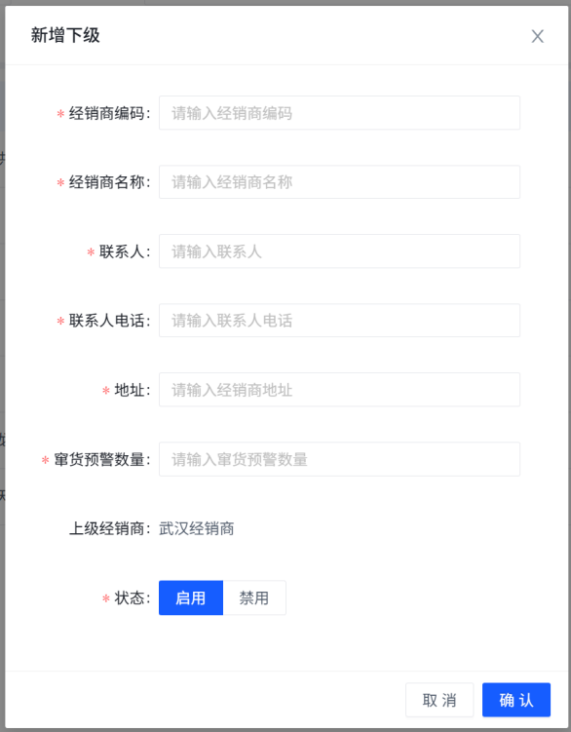
经销商的下级数量可以通过全局规则配置来设置，
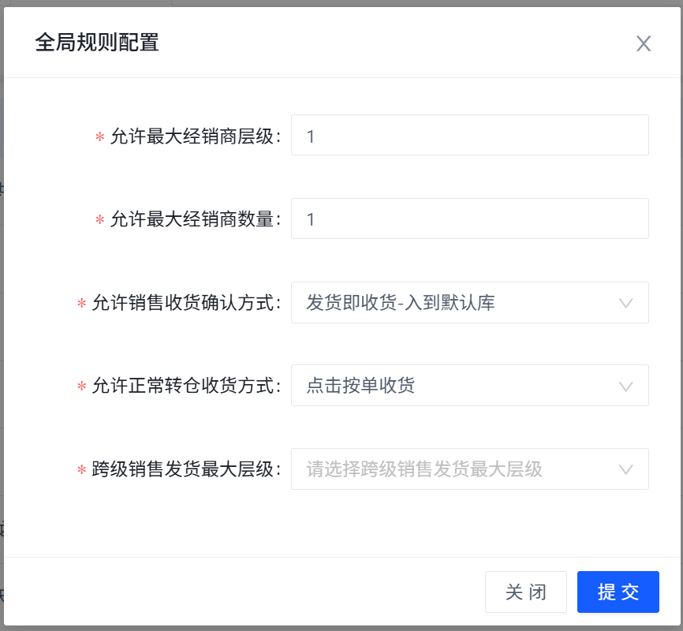
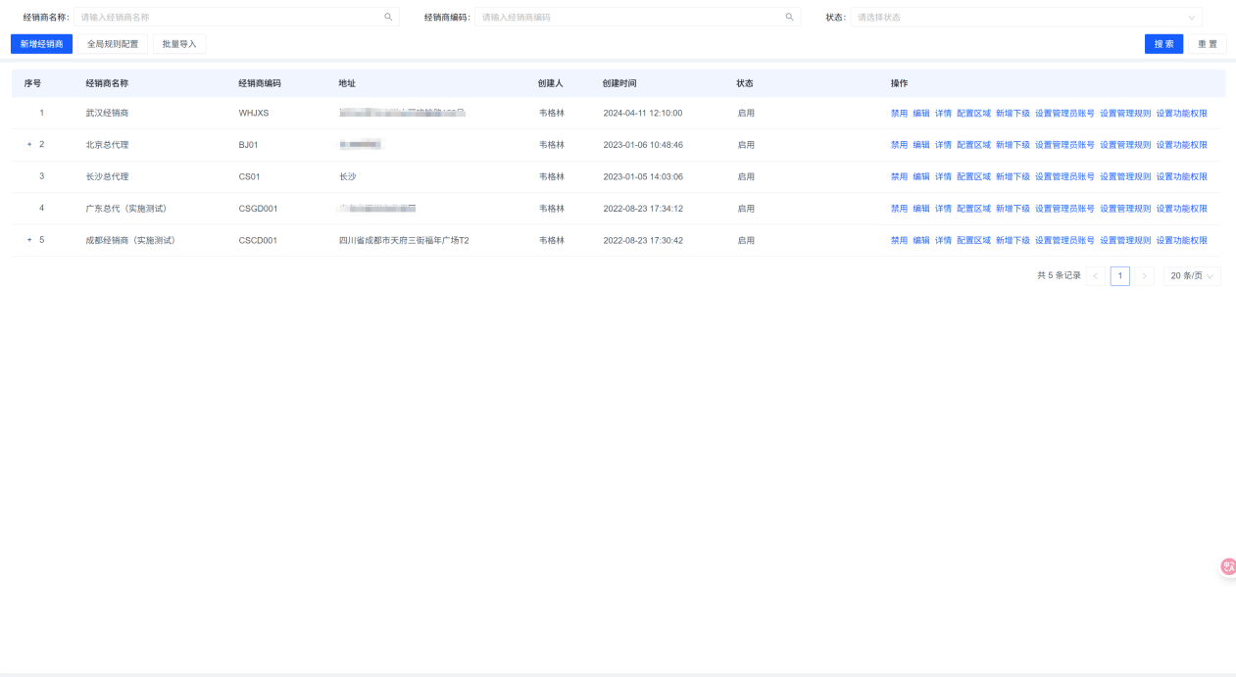

区域管理
操作：新增区域→输入区域名称（例如华北区）→状态默认启用→在辖区设置中勾选对应省市（例如北京市、河北省）→点击确认新增→完成。
功能：可配置经销商的销售区域，当发给A经销商的货，在B经销商的区域内被扫码时，该数据会被记录在疑似窜货记录列表中。
使用场景：需开展经销商间窜货稽查工作时，可通过该功能为经销商配置授权销售区域，实现渠道归属精准管控。
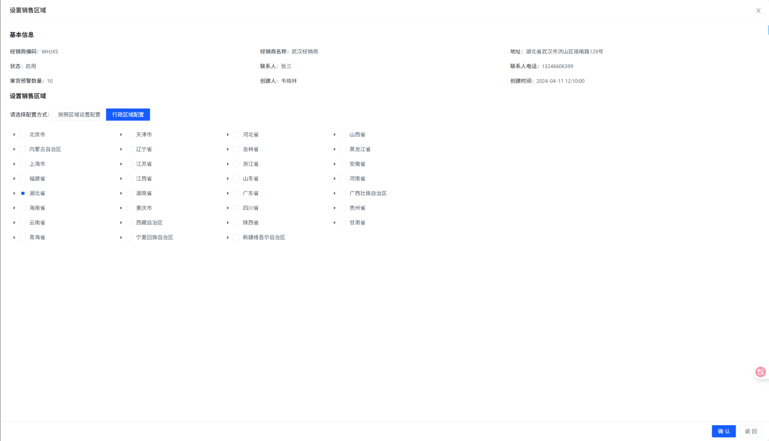

出入库相关内容
生产中心

打包关系管理

上传打包关系
操作：点击【上传打包关系】按钮 --> 输入商品名称 --> 填写包装规则 --> 选择 / 输入批次号 --> 选择生产日期 --> 下载并填写打包关系关联表 --> 上传打包关系关联表 --> 点击【确定】完成新增。
功能：上传微点码的打包关联系。
使用场景：当不使用扫码打包，需要批量关联打包时可以使用该功能。

打包关联
操作：点击【导出外部码值关联关系】按钮 --> 选择商品名称 --> 选择导出类型 --> 选择生产日期 --> 选择有效期 --> 输入生产车间 --> 输入生产线 --> 输入管理员 --> 点击【提交】完成导出。
功能：导出药监码的关系
使用场景：当微点码量大需要关联打包，且申请订单内码值未被使用过时，可以用通过这种方式快速进行打包关联。

打包关系导入
操作：【导入外部码值关联关系】按钮 --> 选择导入类型为药监码 --> 上传导入数据文件 --> 选择商品为广誉远测试 2 --> 选择包装规则为 1:2:4 --> 选择入库仓库（可选） --> 点击【提交】完成导入。
功能：解析储存导入的药监码的关联关系
使用场景：当企业从外部渠道（如码上放心平台）获取到包含药监码层级关联关系的 XML 文档后，运营人员会通过点击【导入外部码值关联关系】按钮上传关联关系。

打包关系导出
操作：【导出外部码值关联关系】按钮 --> 选择商品名称--> 选择导出类型为药监码 --> 选择包装规则 --> 输入批次号--> 选择生产日期--> 选择有效期 --> 输入生产车间为--> 输入生产线--> 输入管理员--> 点击【提交】完成导出。
功能：能根据选择的商品、批次、生产日期，按外部企业要求规则导出药监码关联关系XML文档。
使用场景：当企业需要外部企业或渠道等药品追溯平台报送商品的码值关联数据时，运营人员会点击【导出外部码值关联关系】按钮。

打包关系导出记录
操作：查看打包关系导出的记录，可对已导出的数据再次导出。
功能：查看打包关系导出的记录，可对已导出的数据再次导出。
使用场景：当企业需要重复使用已导出过的打包关系数据时，例如需要再次向药监平台报送相同批次的追溯数据，或是为内部存档、跨部门协作提供文件，相关人员可以进入打包关系导出记录页面，通过检索找到对应批次的历史导出记录，无需重复填写商品、包装规则、生产信息等全部内容，直接选择 “再次导出” 即可快速生成相同格式的文件，大幅提升操作效率。

打包关系导入记录
操作：【打包关系导入记录】按钮 --> 输入商品名称（可选） --> 输入包装规则（可选） --> 输入批次号（可选） --> 点击【搜索】按钮查询记录（或点击【重置】清空条件） --> 查看导入记录列表（含品名称、包装规则、批次号、导入数量等信息）。
功能：查看打包关系的导入记录详情，包括导入数量以及状态等。
使用场景：当业务人员需要核对药品打包关系的导入结果，或是排查导入失败原因时，可进入打包关系导入记录页面。他们可以通过商品名称、包装规则、批次号等条件精准筛选，快速定位到目标记录，然后查看每条导入记录的详细信息，包括导入数量、文件名、导入时间、操作人及最终状态。

入库任务管理
操作：可以通过创建转仓单创建任务管理，也可以也可以通过溯源APP扫码入库创建入库任务。
功能：查看入库任务的详情。
使用场景：当仓库管理人员需要堆以已入库情况、处理库存异常，或是应对追溯检查时，可进入入库任务列表页面。他们可以通过入库任务号、码值、任务状态等条件精准筛选，快速定位目标任务，查看每条任务的入库仓库、商品数量、入库类型（生产 / 退货）及状态等关键信息，还可点击 “详情” 查看更完整的入库单据与码值关联数据。

出库任务管理
操作：可以通过新建销售发货单、转仓单创建出库任务，也可以通过溯源APP扫码出库创建出库任务。
功能：查看出库任务的详情。
使用场景：当企业接到经销商的销售订单、或是进行内部仓库调拨时，仓库管理人员会通过系统发起出库任务。

转仓单
操作：点击【新增转仓单】按钮 --> 选择调出仓库 --> 选择调入仓库 --> 选择调入库区 --> 点击【添加商品】按钮 --> 选择品牌 / 输入商品名称或编码 --> 点击【搜索】找到目标商品 --> 勾选需要转仓的商品 --> 点击【确认】完成商品添加 --> 提交转仓单完成操作。
功能：支持企业在不同仓库或库区之间进行库存商品的调拨管理，通过选择调出 / 调入仓库、库区并添加目标商品，系统会自动校验调出仓库的库存余量。
使用场景：当企业需要平衡不同仓库的库存水平，例如将 “联调入库单测试” 仓库的商品调拨至同仓库的 “入库单默认 0001” 库区，或是为应对区域订单需求调整库存分布时，仓库管理人员会发起转仓单。

库存清单
操作：查看商品库存的详情。
功能：查看商品库存的详情。
使用场景：当仓库管理人员需要盘点库存、核对账实一致性，或是业务人员在处理订单、转仓等业务时，可通过商品库存清单页面，按品牌、商品名称或编码精准筛选，快速查看目标商品的实时库存数量、单位及规格等信息。

仓库管理
操作：【新增工厂 / 仓库】按钮 --> 输入仓库编码 --> 输入名称 --> 输入详细地址 --> 选择状态为启用或禁用 --> 点击【提交】完成新增。
功能：仓库管理的核心功能是对企业的工厂、仓库等仓储节点进行全生命周期管理，包括新增、编辑仓库信息（编码、名称、地址、状态），同时支持对仓库人员进行添加与编辑。
使用场景：当企业新增仓储节点，或是调整现有仓库的人员配置时，管理员会进入仓库管理模块，通过 “新增工厂 / 仓库” 功能创建新的仓库信息，并为该仓库添加或编辑专属的管理人员、库管员等岗位人员。

销售发货单
操作：【新增销售发货单】按钮 --> 选择发货组织 --> 选择收货方 --> 选择入库仓库 --> 点击【添加商品】按钮 --> 选择品牌 / 输入商品名称或编码 --> 点击【搜索】找到目标商品 --> 勾选需要发货的商品 --> 点击【确认】完成商品添加 --> 点击【提交】完成新增。
功能：支撑企业销售订单的履约发货流程，可通过选择发货组织、收货方、对应仓库，并添加目标商品生成标准化的发货单据。系统会自动关联商品库存数据，校验发货数量与可用库存的匹配性，确保发货操作合规；
使用场景：当企业接到经销商的采购订单后，销售或仓库管理人员会发起销售发货单，选择对应的发货组织与入库仓库，通过添加商品功能从库存清单中筛选并勾选目标商品，确认数量后提交生成发货任务，仓库人员可依据该单据执行扫码发货。

标识关联清单
操作：通过溯源APP标识关联模块扫码关联后，产生的记录就是标识关联清单。
功能：查看微点码与外部标识（药监码）关联的详情。
使用场景：当企业需要响应药监部门的追溯检查、处理消费者的药品溯源查询，或是排查商品流通中的码值异常时，相关人员会进入该功能页面，通过微点码或药监码精准定位关联记录，查看两者的绑定关系、关联时间、对应商品批次及包装规则等详情。

扫码防窜
防窜中心

窜货稽查
操作：查看窜货稽查详情
功能：使用溯源APP窜货稽查模块扫码时会记录扫码数据在列表中，当已经被标记窜货的数据实际核查没有窜货时，可以点击撤销稽查标记，取消窜货标记状态。
使用场景：
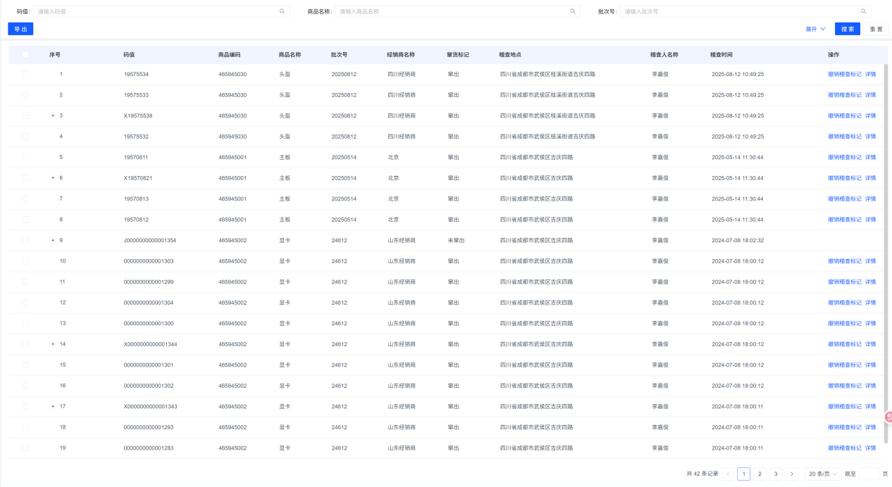

窜货预警
操作：查看预警详情。
功能：当某个订单的商品在异地被扫描的次数大于或等于设置的经销商管理时设置的预警数时，列表上便会记录一条数据，可通过预警设置来设置预警提醒对象，会将预警信息发送至邮箱。
使用场景：想要看哪些商品的窜货到达了预警阈值，可以在该菜单查看。
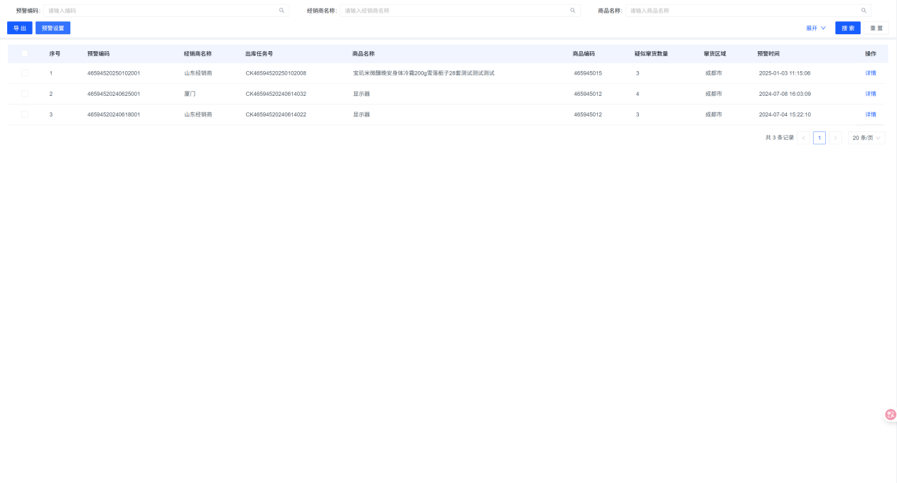

疑似窜货记录
操作：查看疑似串货记录，用户销售区域。。
功能：配合经销商区域管理使用，当发给A经销商的货，在B经销商的区域内被扫码时，该数据会被记录在疑似窜货记录列表中。
使用场景：查看商品的窜货信息。
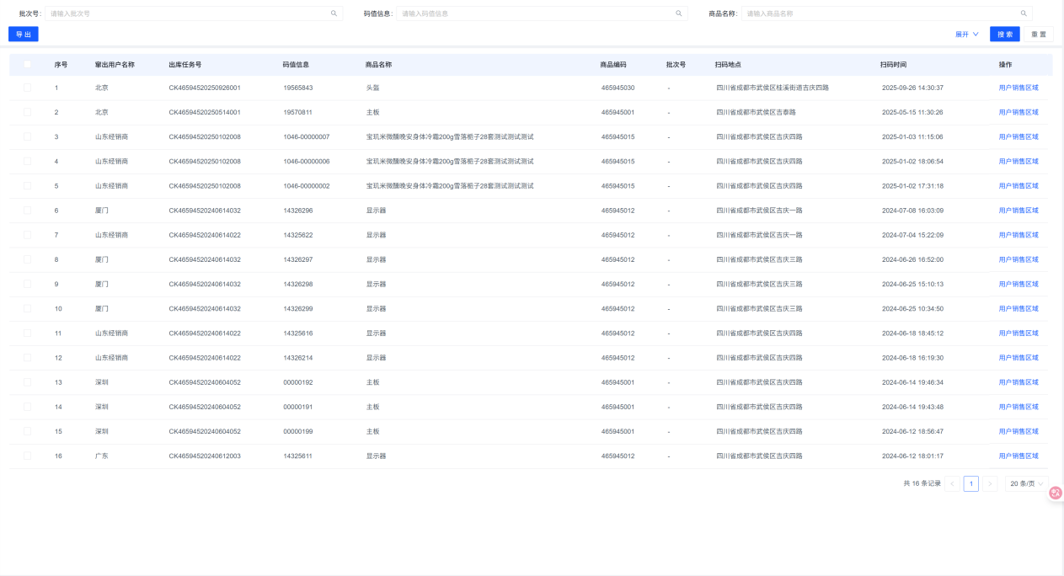

扫码防伪
防伪中心

数码核验管理
操作：设置预警 --> 输入扫码预警次数（自定义）--> 输入消费者举证电话--> 输入消费者举证邮箱--> 完成。
功能：该页面可设置扫码预警的次数，当一个商品码值被扫码次数大于或等于预警次数时，列表就会记录一条预警数据，列表显示的扫码次数时该码值被扫描的总次数。
使用场景：这个扫码预警功能主要用于商品溯源场景下的异常风险监控，主要用于防止溯源码被恶意批量扫描、盗码复用等风险场景。
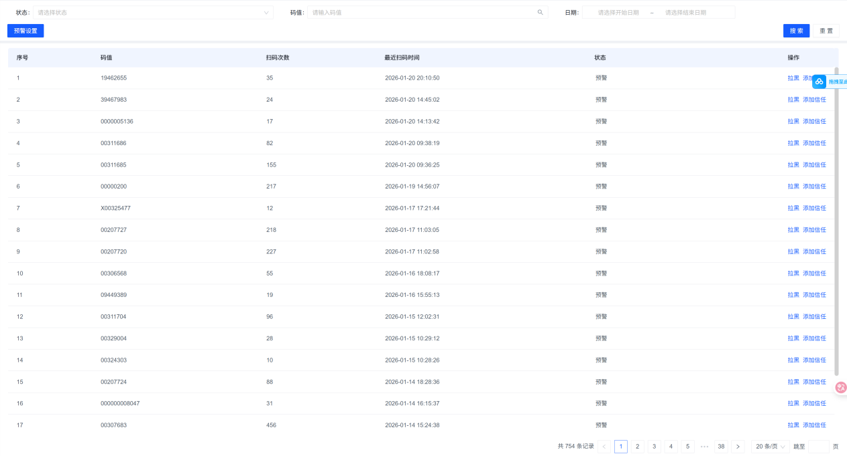

码值白名单
操作：添加白名单 --> 输入起始码值 --> 输入结束码值 --> 数量自动计算 --> 完成。
功能：当某个码值或码段用来测试或人为判定为没有风险时可以将这个码值或者码段加入白名单中，这时码值即使被反复扫码也不会产生预警。
使用场景：主要用于溯源系统的测试与日常风险误报规避场景。比如在系统上线前的测试阶段，测试人员会对一批专用的溯源码进行反复扫码验证，这类码本身没有被伪造的风险，但频繁扫码会触发系统的预警机制，干扰正常的风险监控。
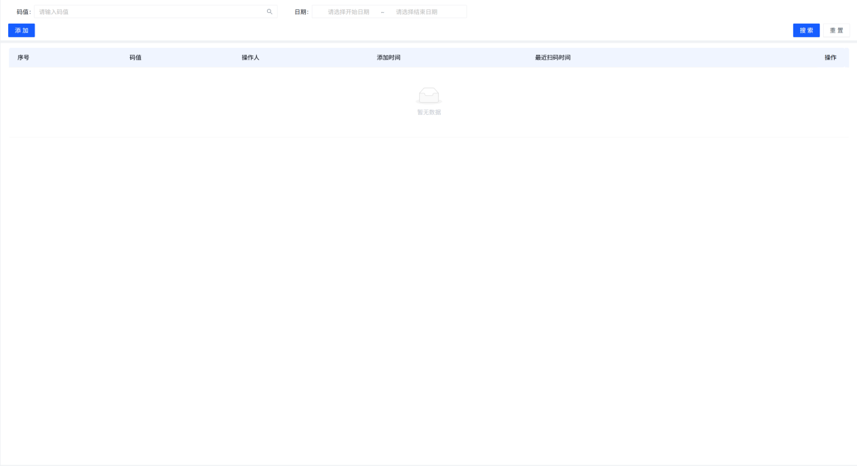

码值黑名单
操作：添加黑名单 --> 输入起始码值 --> 输入结束码值 --> 数量自动计算 --> 完成。
功能：当某个码值或码段用被反复扫描或人为判定该码值存在风险时可以将这个码值或者码段加入黑名单中，这时码值在被扫描消费者会收到提醒。
使用场景：这个黑名单功能主要用于溯源系统中的风险拦截与消费者权益保护场景。当企业通过扫码预警或人工核验，确认某个溯源码或码段存在伪造、盗码等风险时，就可以将该码值或码段加入黑名单。后续消费者扫描该码时，会立即收到风险提醒，从而避免购买到假冒伪劣商品。
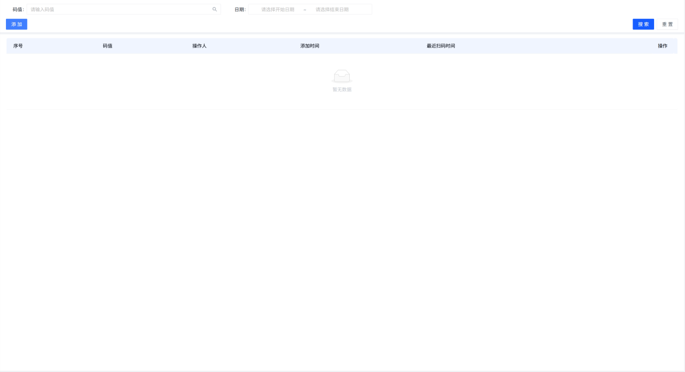

图像鉴伪管理
操作：查看图像鉴伪详情。
功能：当使用微点鉴伪模式扫防伪码时才会记录一条扫码数据。列表可以查看扫码的鉴伪结果。
使用场景：该查看图像鉴伪详情功能适用于微点码专属的防伪核验场景，管理员可通过该功能查看仅在微点鉴伪模式下扫描防伪码产生的专属扫码数据，在列表中清晰查阅每一次微点码扫码对应的鉴伪结果，精准掌握各类微点码的防伪核验情况。
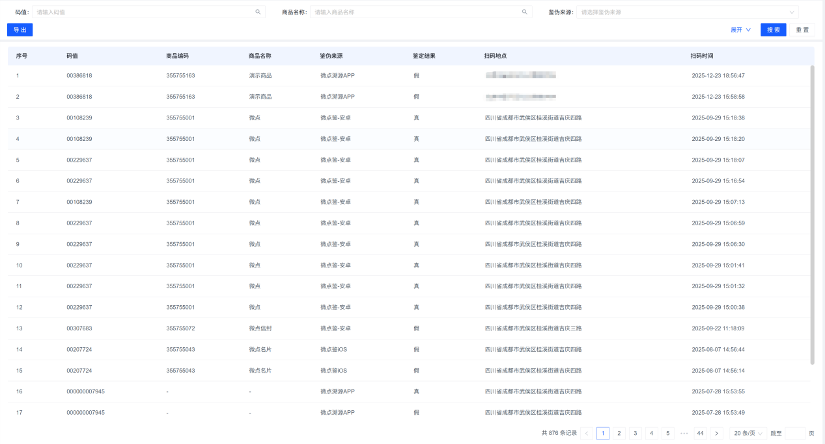

码值相关数据查看
数据中心

扫码次数视图
平台累计扫码次数：平台生成的码累计被扫描次数
标识数量：界面直观展示企业维度已申请标识总数与已使用标识总数的占比数据；同时呈现商品端申请标识数量的 TOP 排行，且每个上榜商品均同步展示其已申请标识数、已使用标识占比，数据一览无余。
商品溯源扫码次数：系统将按扫码次数从高到低，依次展示企业旗下扫码量排名靠前的商品。
省份扫码排名：系统将按扫码次数从高到低，依次展示扫码量排名靠前的省份。
实时扫码记录：展示最新几天扫码数据。
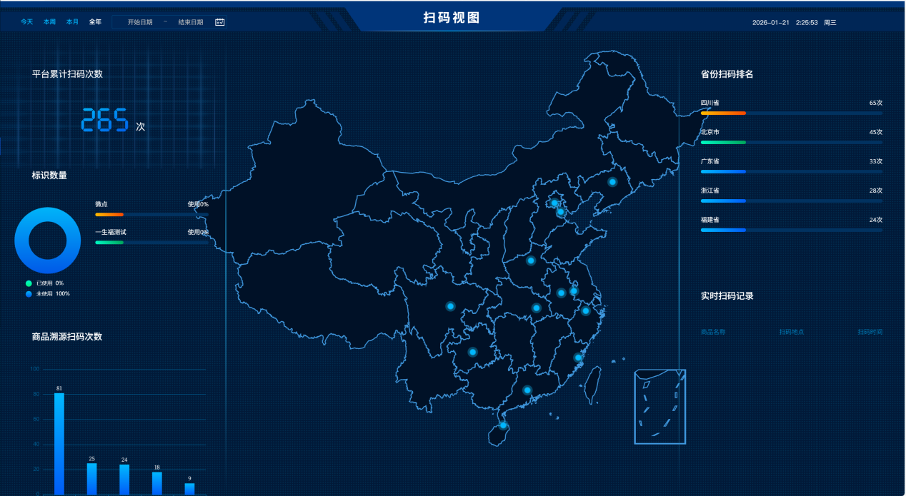

扫码记录
功能：记录企业下所有码值的全量扫码信息。
使用场景：支持按特定码值精准查询扫码全量信息，可联动扫码地点与预设销售区域做比对分析，快速识别窜货行为；同时可查看码值对应的扫码人相关信息，为渠道管控、窜货溯源及扫码行为分析提供数据支撑。
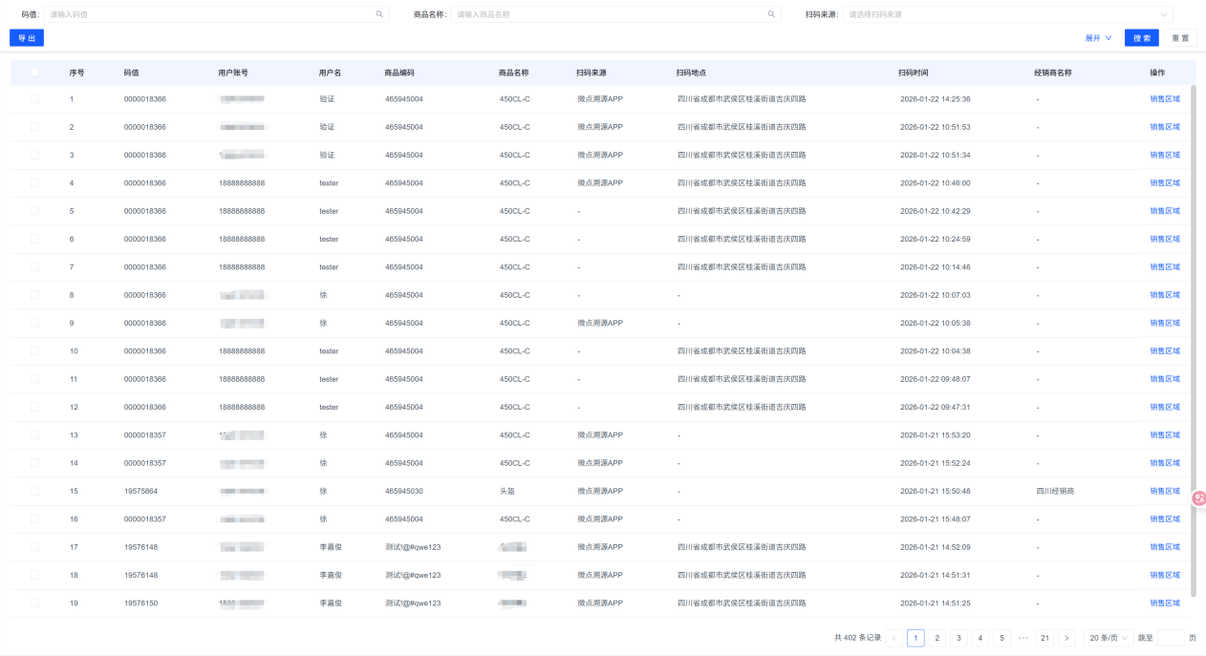

窜货视图

窜货情况说明：
窜货数量指的是使用微点溯源APP标识窜货的数量。
未窜货则是使用微点溯源APP标识未窜货的数量。
其他指的是已出库但是没有进行窜货稽查的码值数量。当窜货稽查的码为商品码时，只会生成一条窜货稽查记录，记一次。如果是包装码，除了包装码自身，所有下级的码都会被标记相同的窜货标记，并全部计数。比如1箱2盒4包，那么这7个码都会被标记为相同的窜货标记，计数加7。

窜货经销商排名说明：
使用微点溯源APP标识窜货时，会记录所标识的码值属于哪个经销商，并按照窜货数量进行经销商排名显示。

窜货批次
使用微点溯源APP标识窜货时，会记录该标识码值的所属批次号，并根据批次号用窜货数量进行排序。包装码只记录该包装下的所有商品码。

窜货预警
以单个发货单设置预警阈值，单个发货单内超出预警数量的会产生窜货预警记录。
当窜货的码为包装码时，以该包装码下的商品码计数。不记录包装码窜货稽查记录，列表展示最新的几条预警数据。

窜货预警记录
默认展示扫码时间最新的前10商品的商品窜货记录，若页面展示不全可滑动显示。
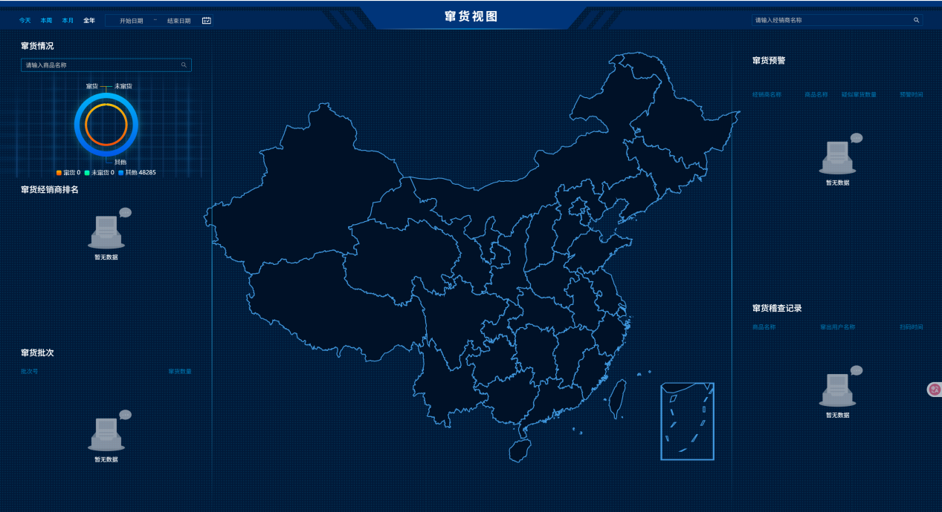

微点发码标识申请数量
操作：查看微点码标识申请数量详情。
功能：是企业标识资源的核心数据管理模块，它支持按标识长度、标识类型进行精准筛选，以列表形式清晰展示所有码制、包装单位下标识的已申请、已绑定、未绑定数量，帮助企业全面掌握各类标识资源的申请规模与实际使用进度，为资源规划与对账提供可靠的数据支撑。
使用场景：运营管理人员可定期通过该页面盘点全企业标识资源的整体分配与消耗情况，同时还能基于不同包装单位、标识类型的申请与使用占比，优化后续发码策略，提升资源利用效率。

商品数量
操作：查看商品关联的码值数量统计。
功能：支持按商品编码、品牌、商品名称进行精准检索，以列表形式清晰展示各品牌下不同商品编码、名称、包装单位对应的数量，帮助企业全面掌握各品类商品的库存分布与流转情况，为库存管理与业务决策提供可靠的数据支撑。
使用场景：运营、仓储及管理人员可通过该页面快速查询特定商品的库存明细，核对不同包装单位下的数量分布，在库存盘点、补货规划或销售对账时，能精准掌握各品类商品的实际库存规模。

生产检查对比记录
操作：查看生产检查对比的记录详情。
功能：是商品二维码与微点码关联校验的核心数据留存模块，数据同步来自溯源 APP 的检测对比模块，支持按微点码值、名称、账号精准检索，以列表形式完整呈现每一次检测的时间、操作人员、检测地点、微点码值、二维码值及最终比对结果，可导出完整记录，帮助企业全面监控商品贴码的合规性，确保商品上的二维码与系统中已关联的微点码保持一致。
使用场景：部分企业在系统中通过微点码关联外部字段，并基于该外部字段生成二维码，线下贴标时微点码标签与二维码标签为独立张贴形式，易出现箱装环节微点码与二维码信息不对应的问题。针对该情况，可通过溯源 APP 的关联对比功能，分别扫描微点码与二维码，核验二者信息是否匹配一致。

企业Ukey使用
功能：是企业 Ukey 权限资源的核心统计模块，支持按日期范围筛选查询，以列表形式清晰展示本期授权次数、累计授权总数、本期已烧录次数及剩余可用次数等关键指标。
使用场景：企业管理员或运维人员可通过该页面定期盘点 Ukey 资源的整体使用情况，在 Ukey 剩余可用次数不足时及时发起资源扩容申请。

工厂内部稽查记录
操作：使用溯源APP的工厂内部稽查功能产生的数据记录。
功能：扫码核对系统关联的外部码值是否与实物上的外部码值一致。
使用场景：系统先关联微点码与外部码值后贴标签时，需要检查实际贴标是否与系统关联的码值一致。

操作日志变更记录
操作：查看查看操作变更的日志。
功能：记录企业哪些员工对云平台进行了哪些增删改等操作
使用场景：统管理员或安全审计人员可通过该页面追溯特定用户或功能模块的操作历史，在出现系统配置异常或数据变更问题时，快速定位操作人及具体行为，界定责任并排查原因。

Ukey使用
操作：查看单Ukey的使用情况。
功能：是单 Ukey 维度的资源消耗监控模块，它以列表形式展示每个 Ukey 的授权、烧录及剩余可用次数，同时关联外壳号、产地、最近申报时间等关键信息，支持对单 Ukey 的全生命周期使用数据进行精准统计与追溯。
使用场景：运维及资源管理人员可通过该页面查看单个 Ukey 的剩余可用次数，对单 Ukey 的全生命周期使用数据进行精准统计与追溯。

码值替换记录
操作：查看码值替换记录。
功能：是商品码值变更行为的全量追溯模块，数据同步来自溯源 APP 的码值替换模块，支持按商品名称、包装单位、码类型精准检索，以列表形式完整记录每一次码值替换的新旧码值、商品信息、操作时间等关键信息，并支持导出记录。
使用场景：当商品关联环节出现码值绑定错误时操作人员可通过溯源 APP 的码值替换模块发起修正，将错误绑定的旧码值替换为正确的新码值，同时【码值替换记录】会完整留存本次操作的商品信息、新旧码值及操作时间。后续管理人员可通过该菜单追溯修正过程，确保商品码值关联关系恢复准确，避免因绑定错误导致的窜货误判、溯源链路中断等问题。

质量检测统计
操作：查看使用溯源APP质量见检测功能检测的详情。
功能：查看使用溯源APP质量见检测功能检测的详情。
使用场景：用于内部检测印刷品是否合格。

登录记录
操作：查看溯源APP的登陆记录，包括APDA和手机，可以对内部设备进行管控。
功能：查看溯源APP的登陆记录，包括APDA和手机，可以对内部设备进行管控。
使用场景：当出现陌生设备登录、异地登录、非工作时段登录等异常情况，或作业用PDA / 工作手机发生丢失、被盗时，可通过登录记录快速发现风险，并立即执行设备锁定、强制下线等管控操作，及时阻断非法访问，防止溯源数据被篡改、泄露，也可在溯源数据出现异常时，通过登录记录追溯操作设备与人员，为问题排查、责任界定提供依据，全方位保障溯源系统的操作合规性与数据安全性。

溯源APP

登录
操作：输入对应企业ID→输入登陆账号→输入密码→完成登录。
功能：可通过移动端完成商品的赋码、打包、入库、出库等操作。
使用场景：企业端管理员可登陆操作所有仓库的商品，仓库管理人员只能操作所属仓库的商品。

信息查询

码值查询
操作：扫码（输入）录入码值→查询码值信息。
功能：录入码值查询企业所属的码值信息、商品信息、溯源信息、打包关联信息、出入库记录、操作日志等。
使用场景：企业内部人扫码查看码值相关信息。

批次查询
操作：录入批次号→查询商品信息。
功能：录入码值批次查询对应商品信息、商品库存。
使用场景：需要根据批次查询商品情况时。
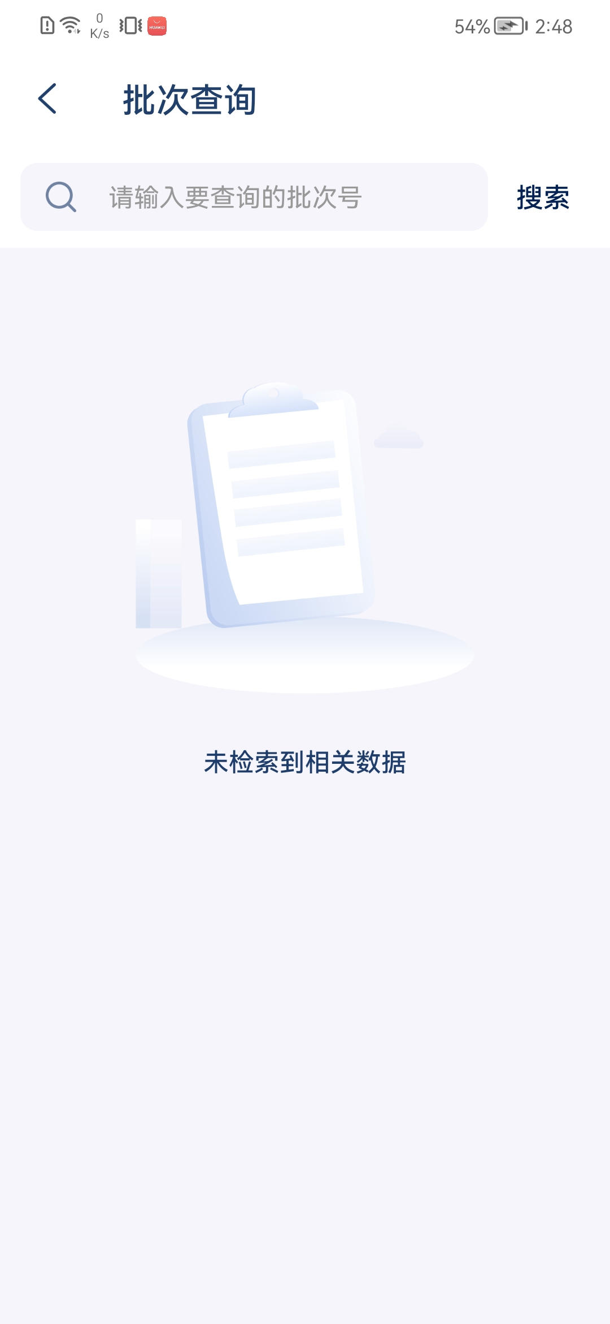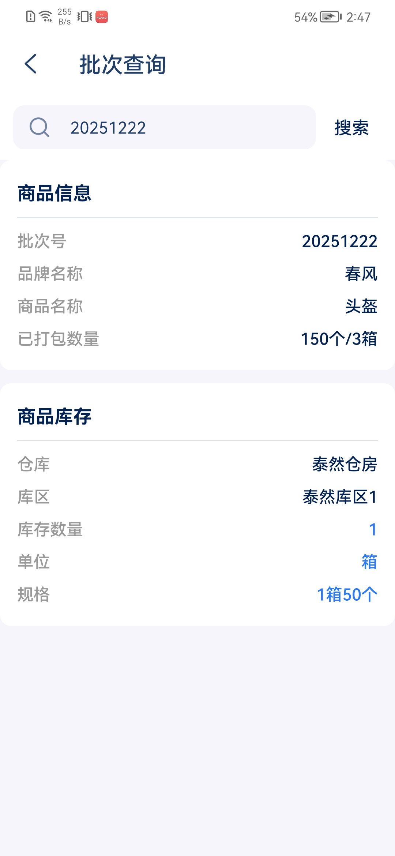

窜货稽查
操作：扫码（输入）录入码值→查询对应商品销售信息→标记窜货/未窜货。
功能：人工抽检商品的销售情况，通过扫码核对商品销售区域是否正确，抽检后可标记是否窜货。
使用场景：窜货稽查功能适用于企业开展市场货品管控的人工抽检场景，工作人员在市场端对流通商品进行随机抽样后，通过扫码调取商品备案的销售区域信息，与实际流通区域进行核对，判定是否存在窜货行为，并可在系统中对抽检商品直接完成窜货状态的标记，实现市场窜货行为的快速核查与记录。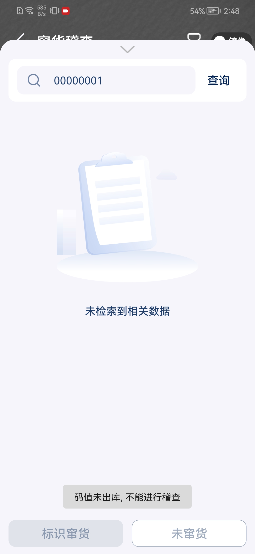 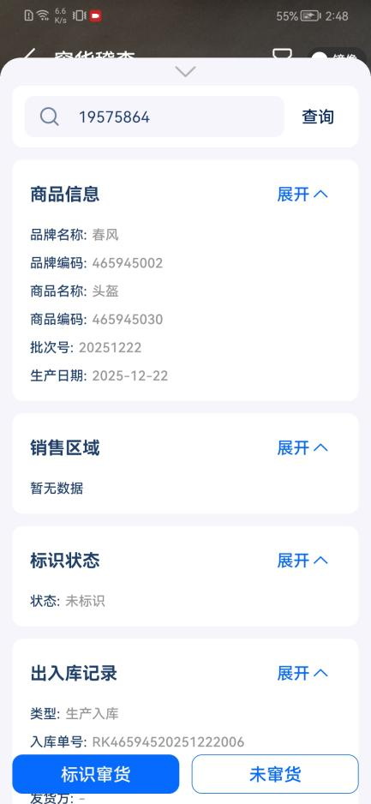

微点鉴
操作：扫码查看码值溯源信息、扫码鉴别码图真伪。
功能：扫码查看码值溯源信息、扫码鉴别码图真伪。
使用场景：需要对微点码解码或鉴别真伪时。
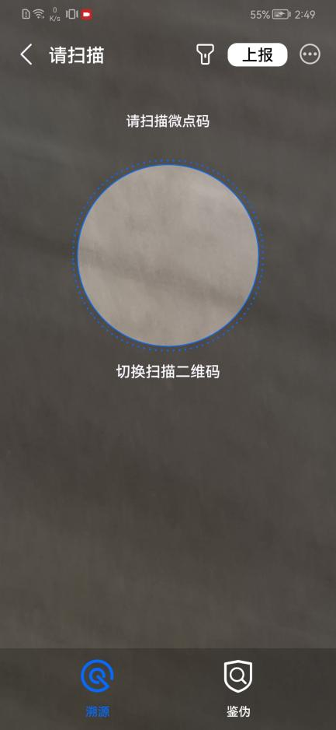

关联对比
操作：录入微点码码值→扫二维码→查看对比结果。
功能：通过扫微点码和二维码对比是否与系统中关联的对应关系一致。
使用场景：部分企业在系统中通过微点码关联外部字段，并基于该外部字段生成二维码，线下贴标时微点码标签与二维码标签为独立张贴形式，易出现箱装环节微点码与二维码信息不对应的问题。针对该情况，可通过关联对比功能，分别扫描微点码与二维码，核验二者信息是否匹配一致。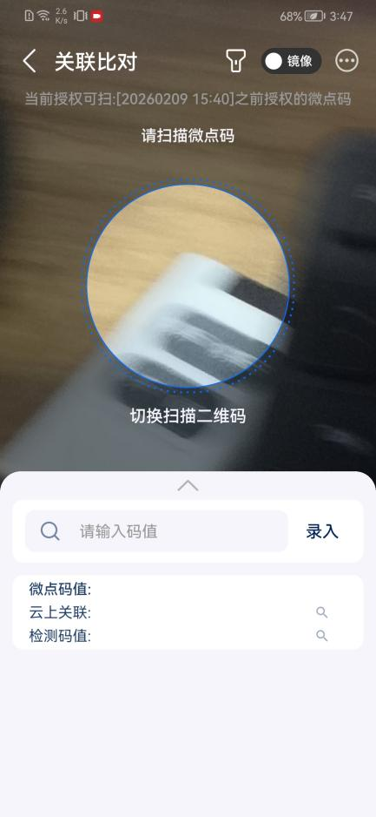

工厂内部稽查
操作：录入微点码码值→扫二维码→查看对比结果。
功能：通过扫微点码和二维码对比是否与系统中关联的对应关系一致。
使用场景：部分企业在系统中通过微点码关联外部字段，并基于该外部字段生成二维码，线下贴标时微点码标签与二维码标签为独立张贴形式，易出现箱装环节微点码与二维码信息不对应的问题。针对该情况，可通过该功能，分别扫描微点码与二维码，核验二者信息是否匹配一致。
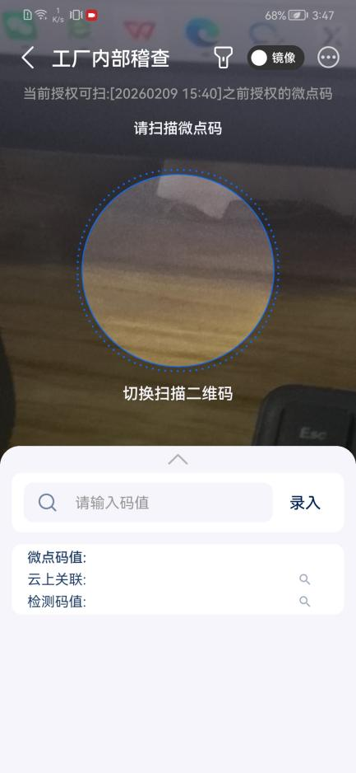

关联查询
操作：录入码值→查询码值信息。
功能：通过录入码值，查询码值关联的商品、码值状态、类型以及码值的的包装明细等。
等使用场景：码值信息查询功能适用于操作人员在溯源管理、货品核验、数据核对等日常运营场景中，当需要快速获取某一码值对应的详细信息时，通过手动录入目标码值，即可一键查询该码值关联的商品信息、当前码值状态与类型。
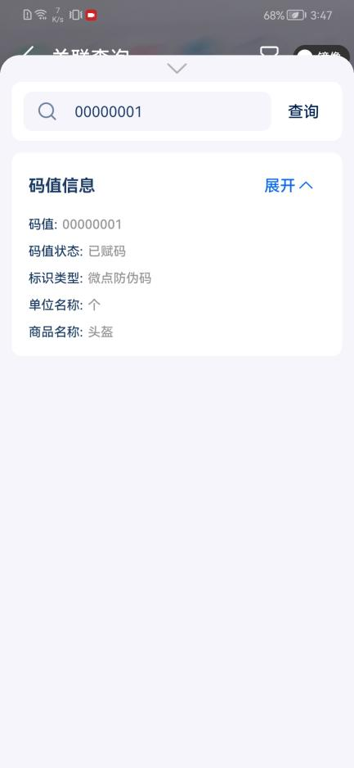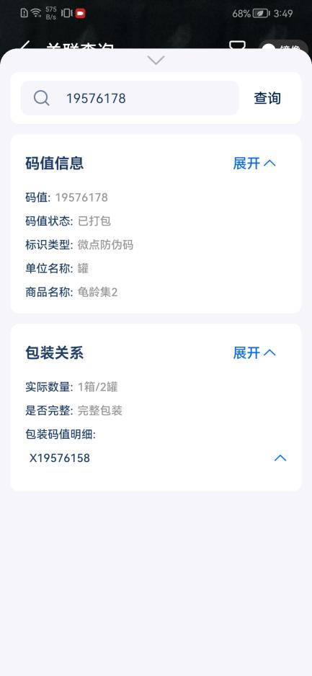

包装验证
操作：录入码值1→录入码值2→查看是否属于统一包装。
功能：通过输入不同的码值，来检查这两个码值是否属于统一包装内。
使用场景：包装码值核验功能适用于操作人员在货品溯源核查、仓储物流校验、贴标准确性核对等场景中，当需要确认两个独立码值是否归属同一包装单元时，通过依次手动录入待核验的两个码值，即可快速查询并判定二者是否属于同一包装，满足包装码值关联性的高效核验需求。
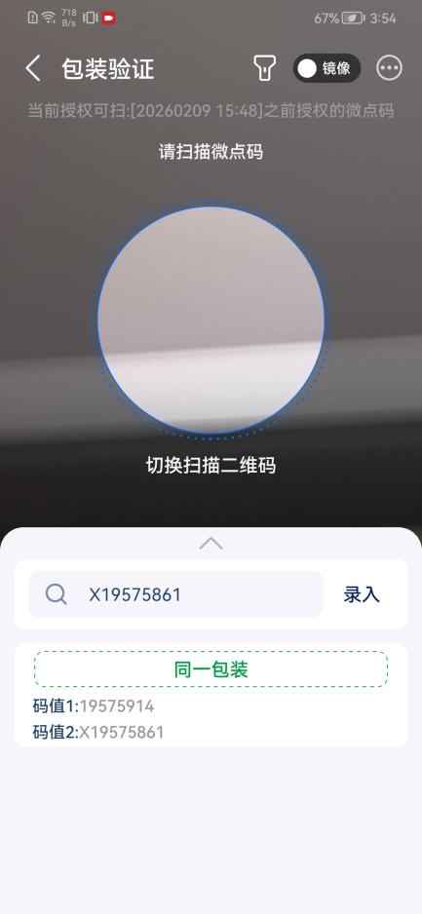

质量检测
操作：扫描码图→查看检测结果。
功能：通过该功能扫描印出的成品码图查看印刷质量是否合格。
使用场景：码图印刷质量检测功能适用于操作人员在码图印制、成品贴标前的质检环节，当需要对印制完成的成品码图进行印刷质量校验时，通过扫描该成品码图，即可直接查看检测结果，快速判定码图印刷质量是否合格，保障后续扫码识别的准确性。
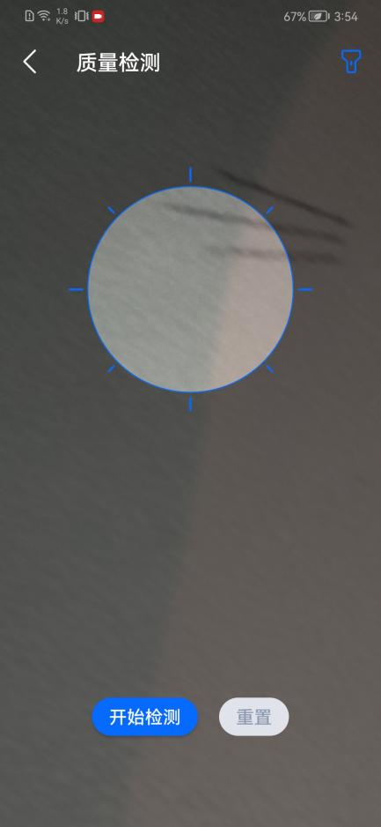

码值管理

商品赋码
操作：选择品牌、商品→录入码值→完成商品与码值的绑定。
功能：关联商品与微点码值。
使用场景：商品与码值绑定功能适用于管理员人员在溯源系统的基础数据配置、商品赋码初始化等场景中，当需要为指定商品关联专属微点码值时，先选定对应品牌及商品信息，再手动录入目标微点码值，即可快速完成商品与码值的绑定操作，为后续货品溯源、信息关联奠定基础。
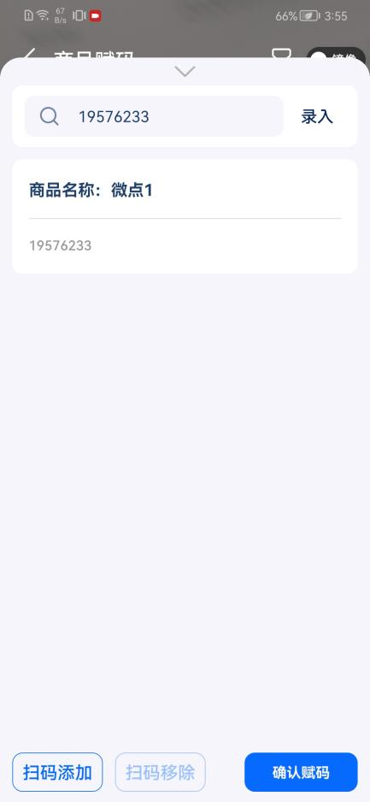

取消赋码
操作：选择品牌、商品→录入码值→解除商品与码值的绑定。
功能：取消商品与微点码值的关联。
使用场景：商品与码值解绑功能适用于管理员员在溯源系统的日常运维、赋码信息修正等场景中，当需要取消指定商品与微点码值的关联关系时，先选定对应品牌及商品信息，再手动录入目标微点码值，即可快速完成商品与码值的解绑操作，满足赋码关联信息的调整与修正需求。
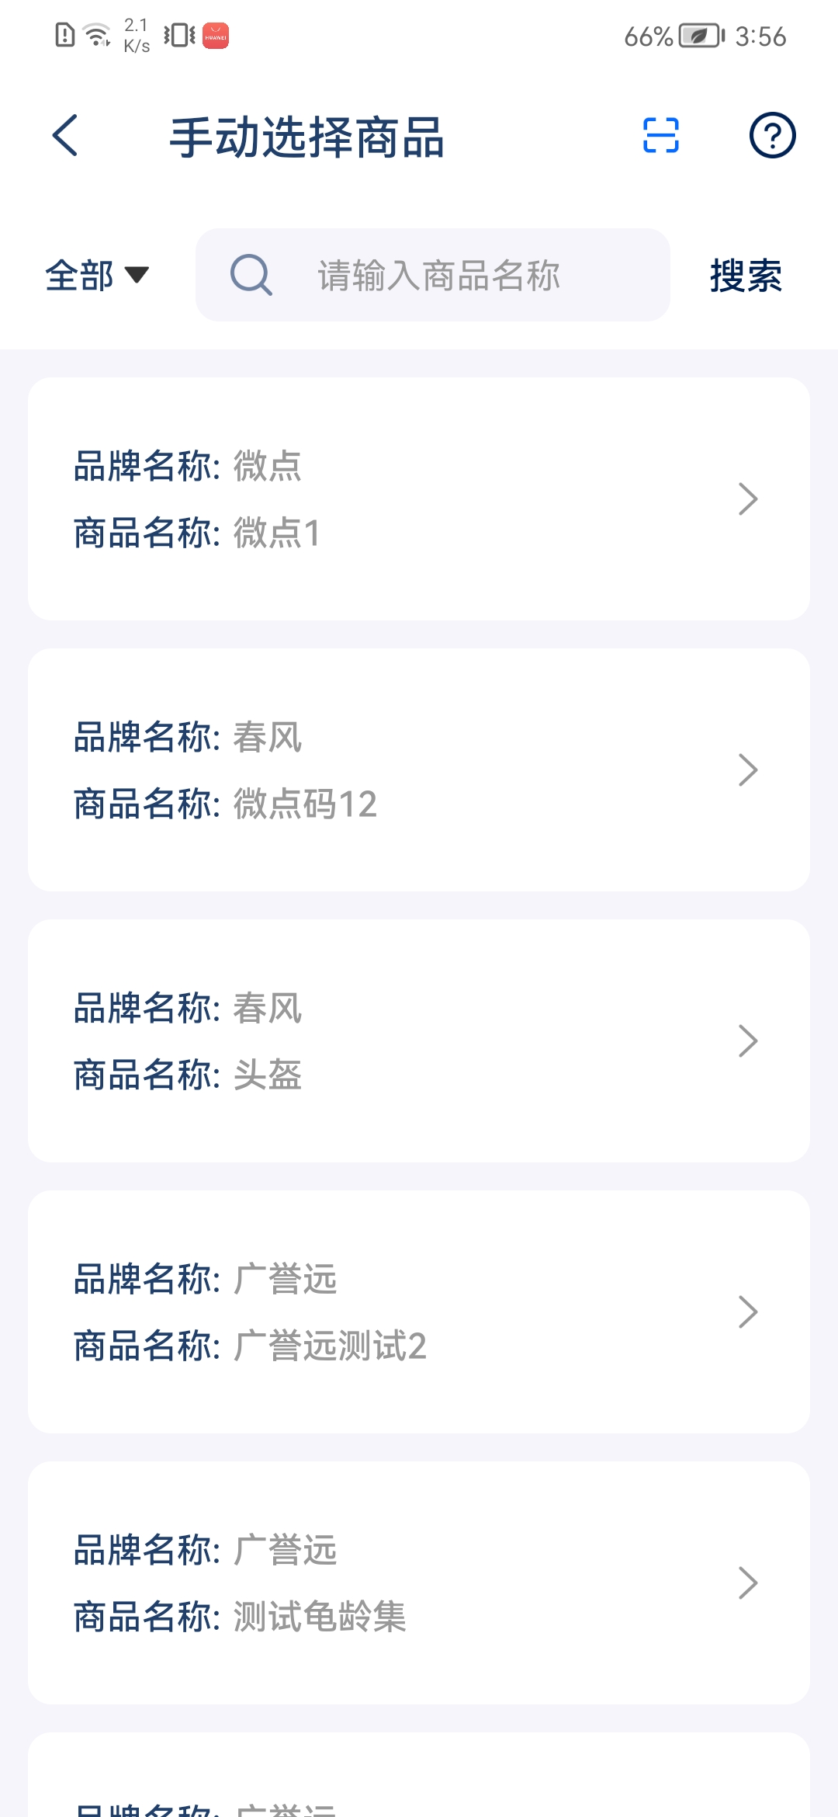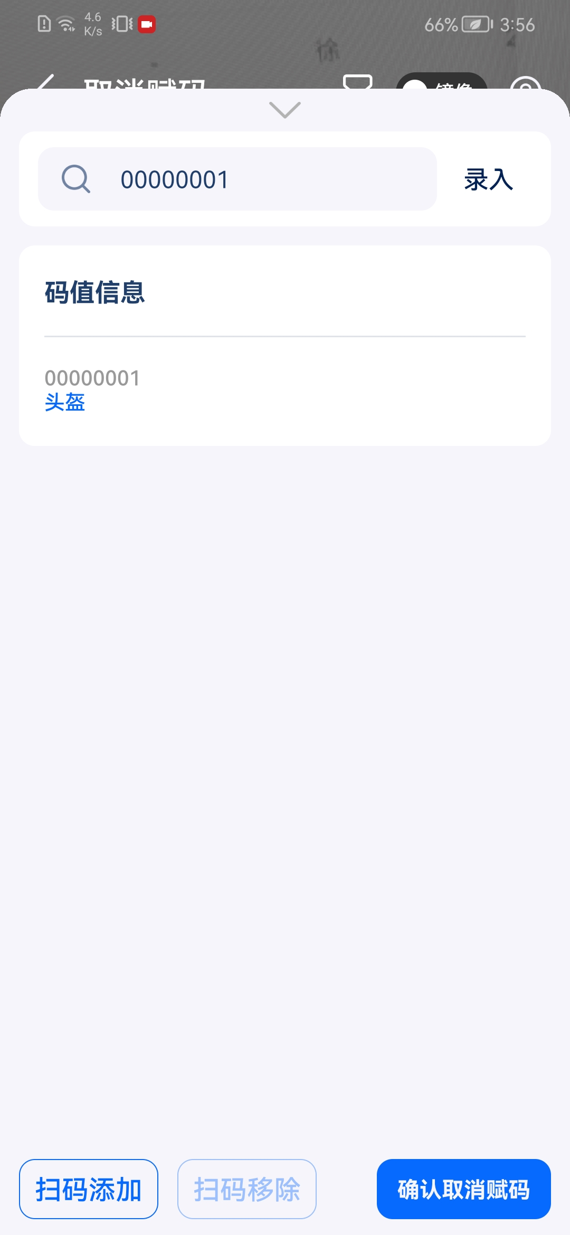

扫码激活
操作：录入码值→确认激活。
功能：扫码激活微点码值，只有被激活的码值才能被消费者识读。
使用场景：码值激活功能适用于工作人员在货品赋码后、上市流通前的运营环节，当需要将微点码值开启消费者识读权限时，通过手动录入目标码值并确认激活操作，即可完成微点码值的激活，确保只有已激活的码值能被消费者正常识读，保障溯源信息的规范发布与管理。
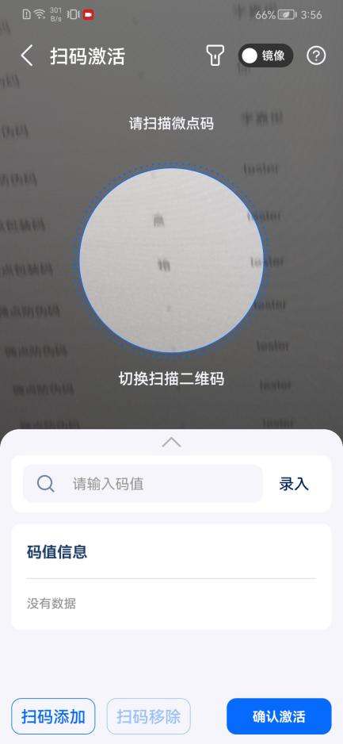

扫码作废
操作：录入码值→确认作废。
功能：扫码作废码值，只有未被使用的码值可以作废。
使用场景：码值作废功能适用于工作人员在溯源系统的码值管理、日常运维等环节，当出现码值误录入、未投入流通需终止使用等情况时，通过手动录入目标码值并确认作废操作，即可完成码值作废处理，该功能仅支持对未被使用的码值进行作废。
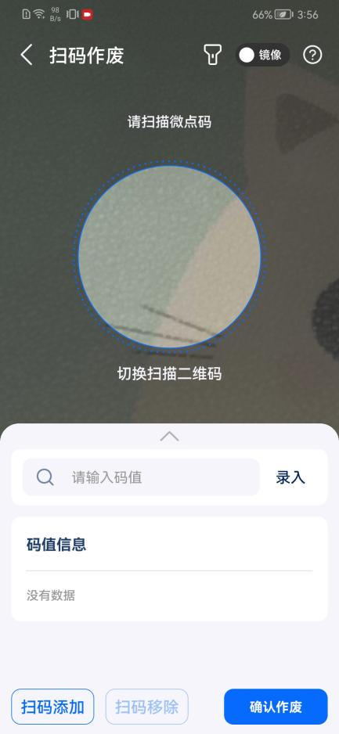

码值替换
操作：输入被替换的码值→输入需要替换的码值→完成码值替换
功能：替换后，码值信息(包括商品名称、批次号、生产日期等)、层级关系、商品关联关系将由新码值继承。
使用场景：码值替换功能适用于工作人员在溯源系统的码值管理、赋码信息修正等环节，当出现码值录入错误、原码值需更换等情况时，可通过依次输入被替换码值与替换码值并完成操作，实现码值替换，替换后新码值将继承原码值的商品名称、批次号、生产日期等信息及层级、商品关联关系；操作时要求被替换码值与替换码值均非作废状态，且仅未使用的码值可作为替换码值，保障溯源码值信息管理的准确性与连续性。
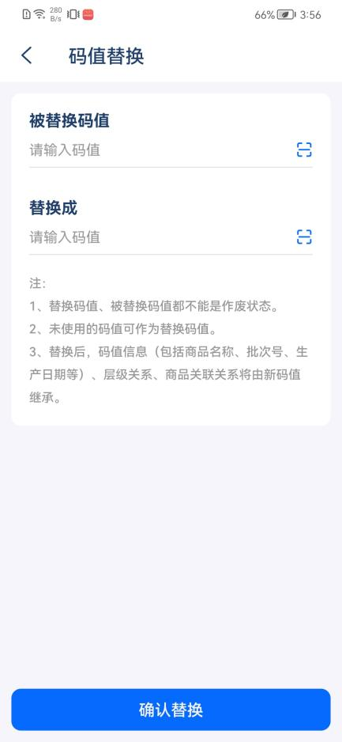

数据采集
操作：选择码值对应的溯源模板→录入需要采集的信息→完成信息采集。
功能：为单个码值录入单独的溯源信息。
使用场景：单码溯源信息采集功能适用于工作人员在货品溯源信息录入、单品精细化溯源管理等环节，针对名片信息集采、单盆兰花信息采集等需为单个码值单独录入溯源信息的场景，先选定该码值对应的溯源模板，再录入模板要求的需采集信息，即可完成单码专属溯源信息的采集操作，满足单品级、个性化的溯源信息建档需求。
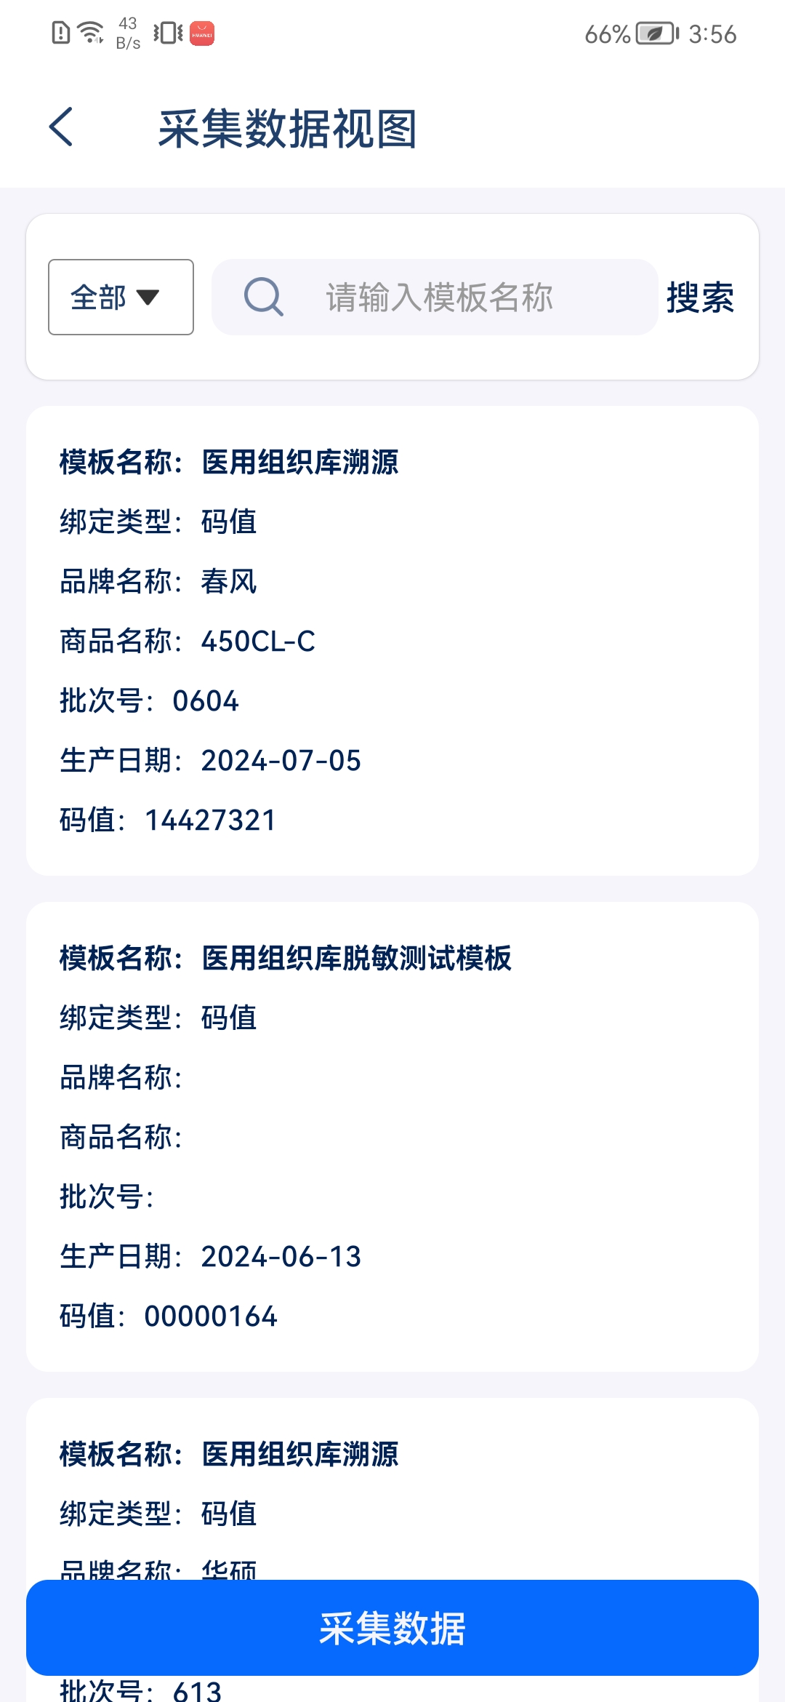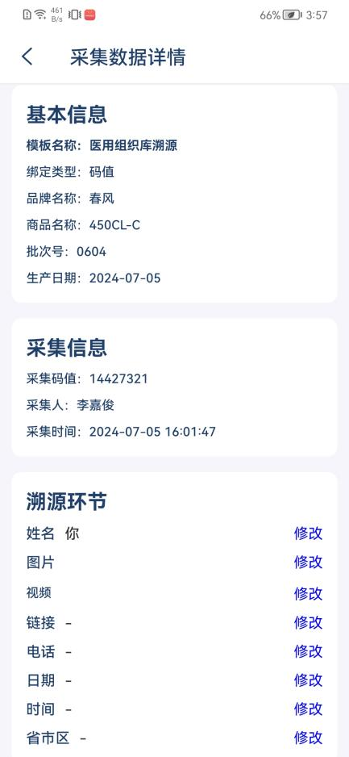

关联管理

打包关联
操作：手动选择商品→选择包装规则→选择包装层级→选择批次号→选择生产日期→开始扫描→完成打包关联。
功能：通过选择商品、包装规则、包装层级、批次号及生产日期等信息，扫描码值完成商品的多级包装关联，建立码值之间的层级归属关系。
使用场景：打包关联功能适用于企业在生产包装、仓储物流等环节，当需要为商品建立多级包装码值归属关系时，操作人员先手动选择目标商品，再依次选定对应的包装规则、包装层级、批次号及生产日期等信息，随后通过扫描码值完成多级包装关联操作，从而建立起个码、盒码、箱码、垛码之间的层级归属关系，为后续的货品溯源、仓储管理及物流追踪奠定基础。
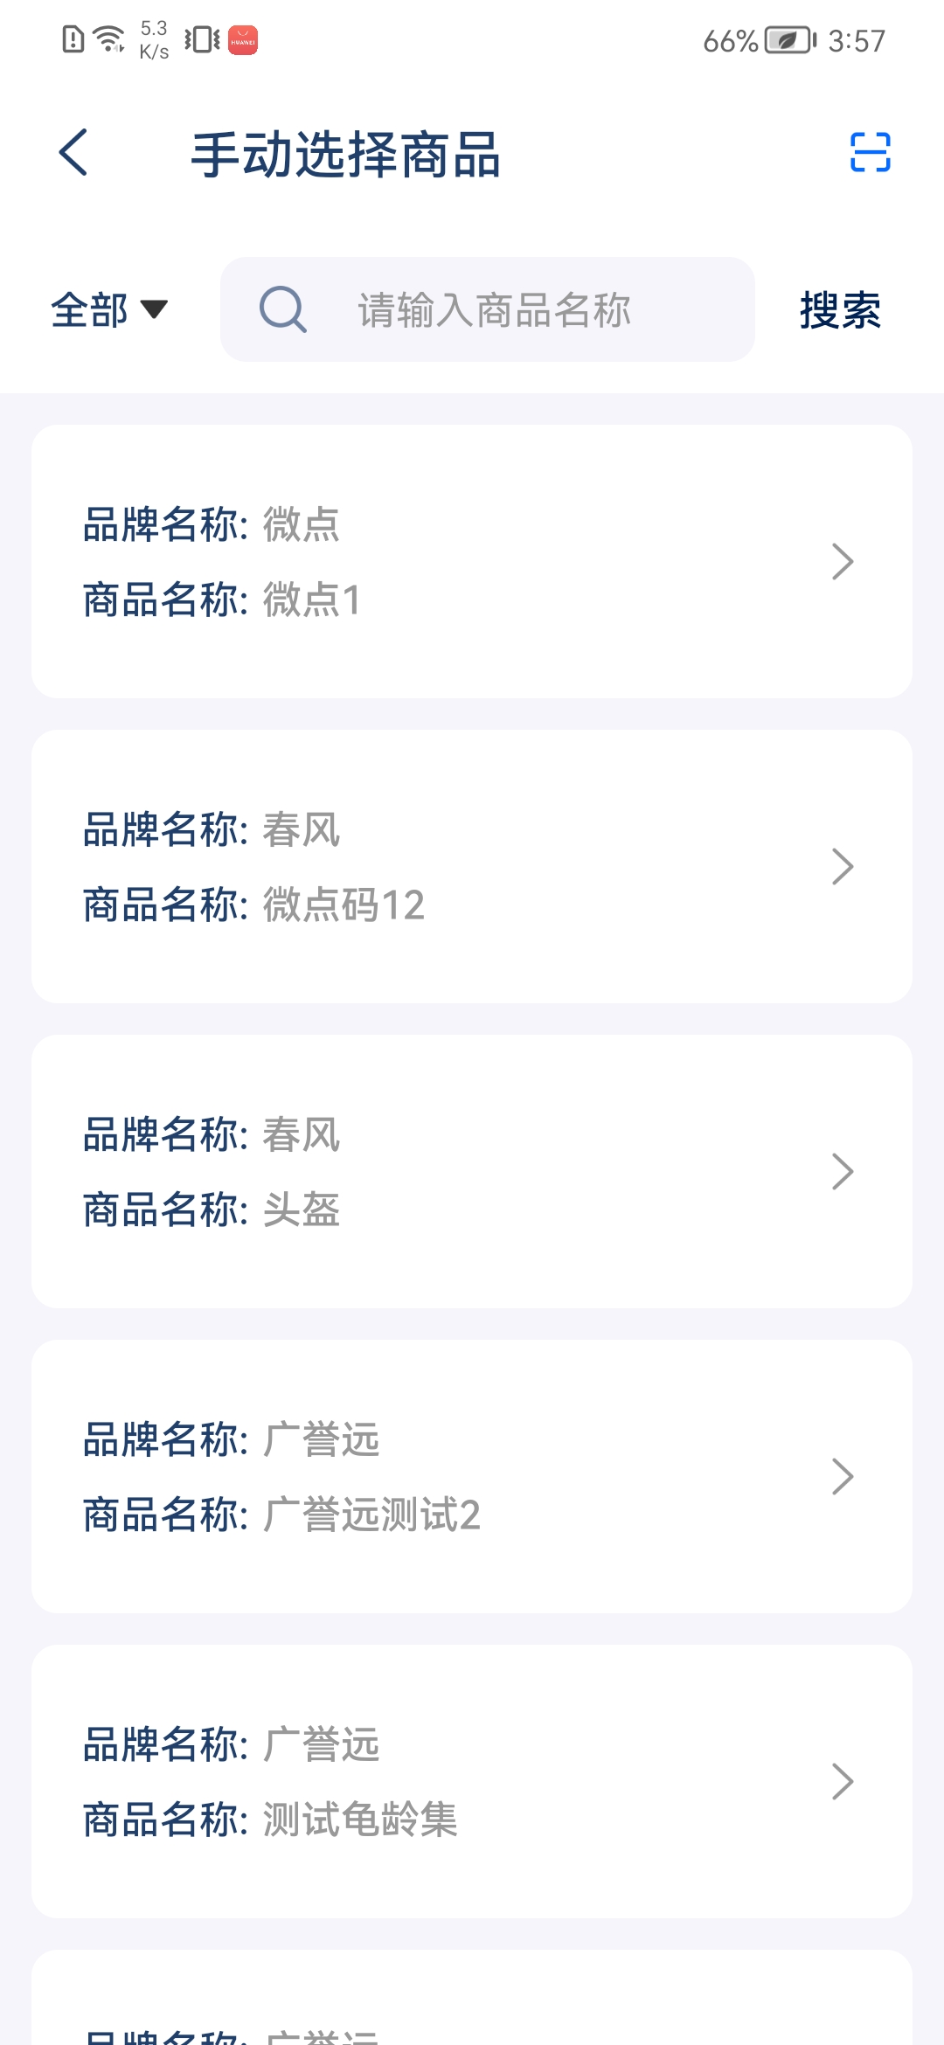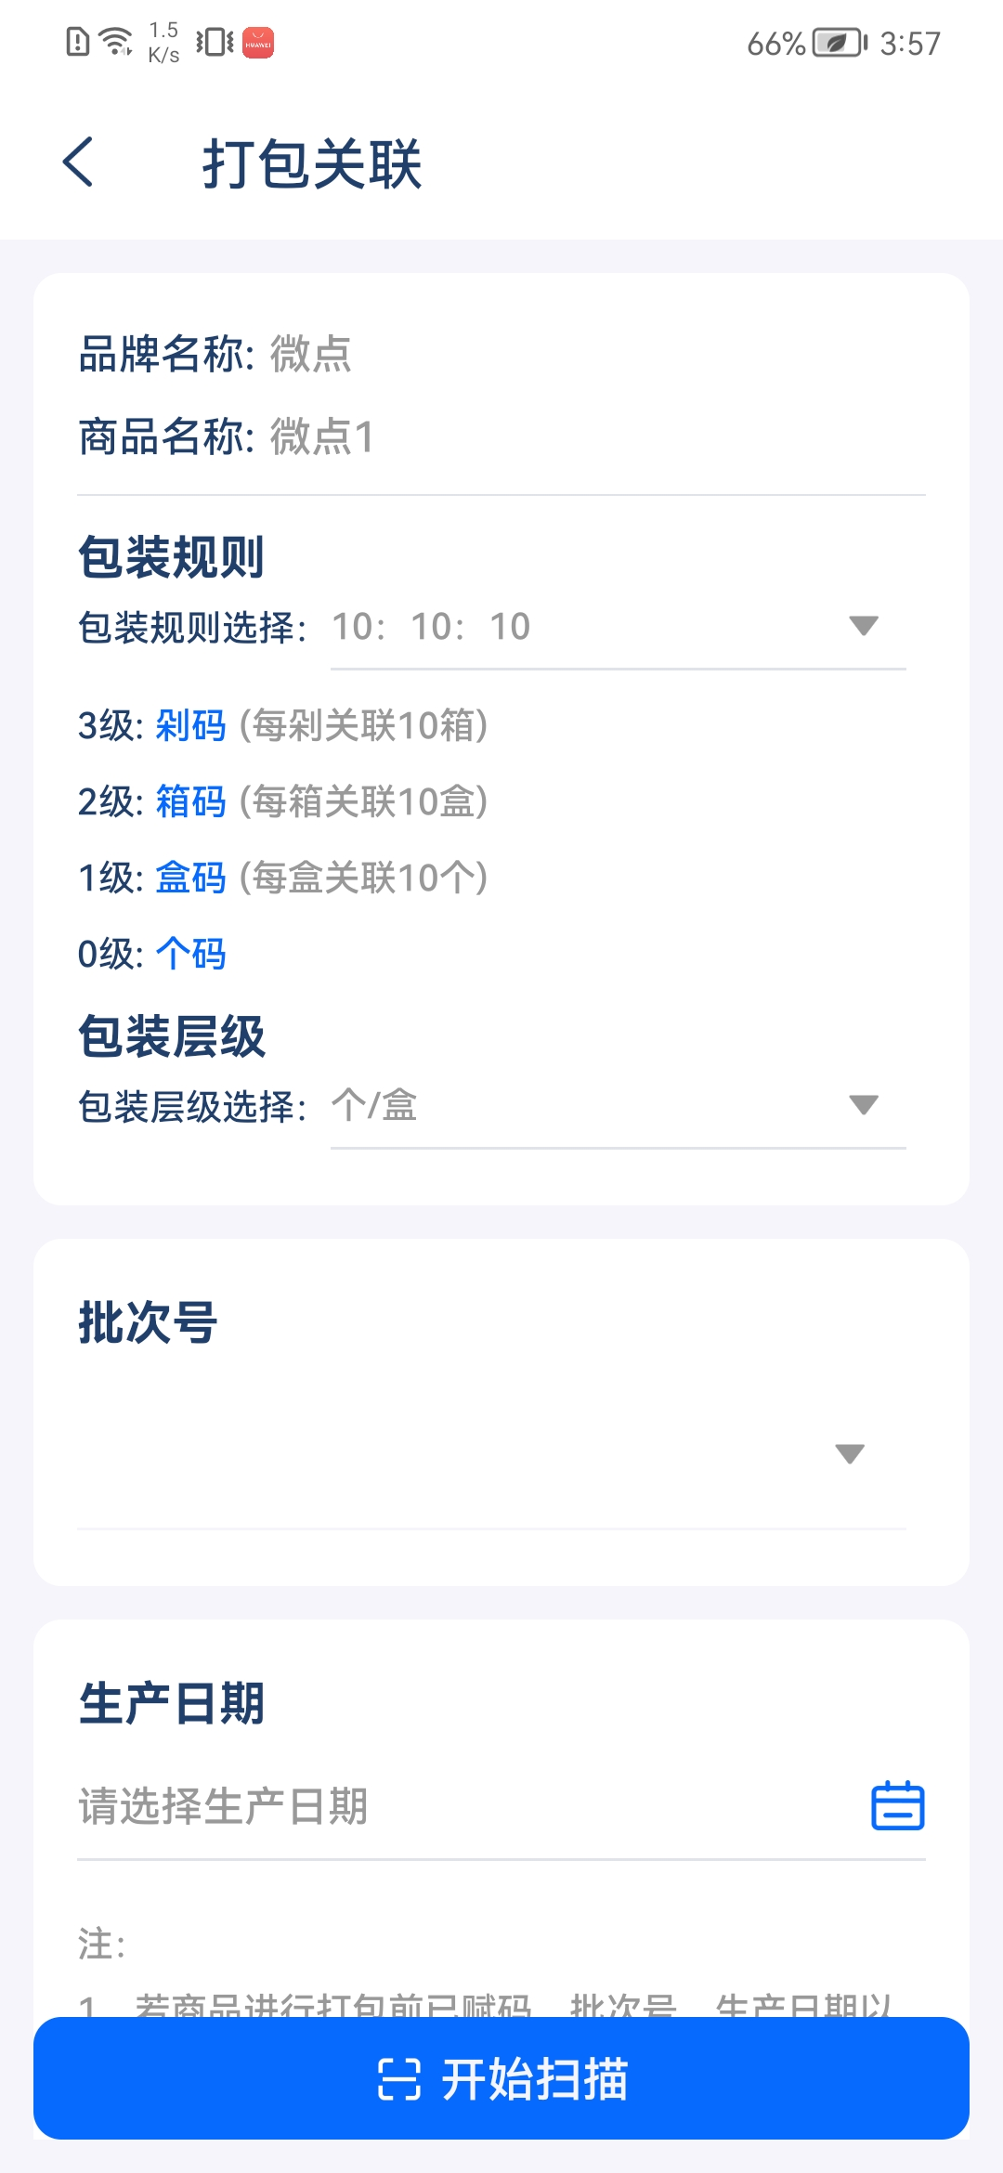

扫码打包
操作：手动选择商品→选择包装规则→选择包装层级→选择批次号→选择生产日期→开始扫描→完成打包关联。
功能：通过选择商品、包装规则、包装层级、批次号及生产日期等信息，扫描码值完成商品的多级包装关联，建立码值之间的层级归属关系。
使用场景：打包关联功能适用于企业在生产包装、仓储物流等环节，当需要为商品建立多级包装码值归属关系时，操作人员先手动选择目标商品，再依次选定对应的包装规则、包装层级、批次号及生产日期等信息，随后通过扫描码值完成多级包装关联操作，从而建立起个码、盒码、箱码、垛码之间的层级归属关系，为后续的货品溯源、仓储管理及物流追踪奠定基础。

尾箱关联
操作：手动选择商品→选择包装规则→选择是否入库→选择入库库区→选择批次号→开始扫描→完成尾箱关联。
功能：通过选择商品、包装规则、入库信息及批次号等，扫描码值完成商品尾箱的多级包装关联，并同步完成入库操作，建立尾箱码值的层级归属关系与库存归属。
使用场景：尾箱关联功能适用于企业在生产包装收尾、仓储入库等环节，当需要对未达到标准包装数量的尾箱商品进行码值关联与库存管理时。
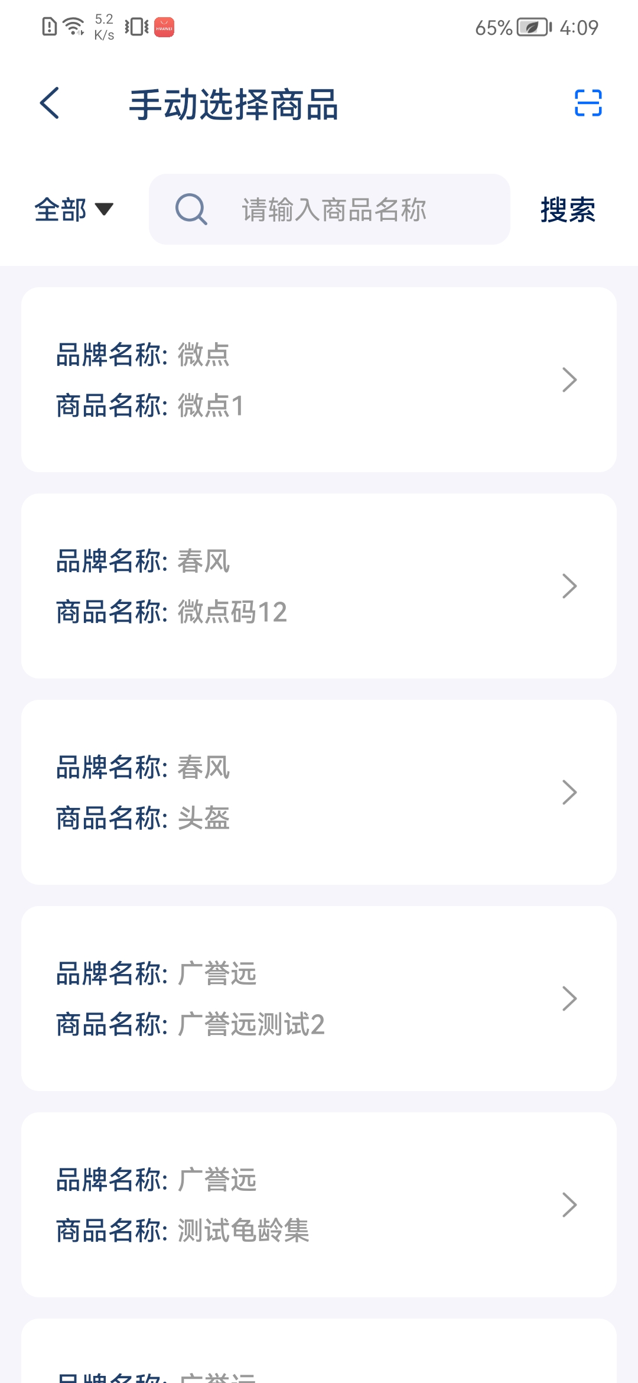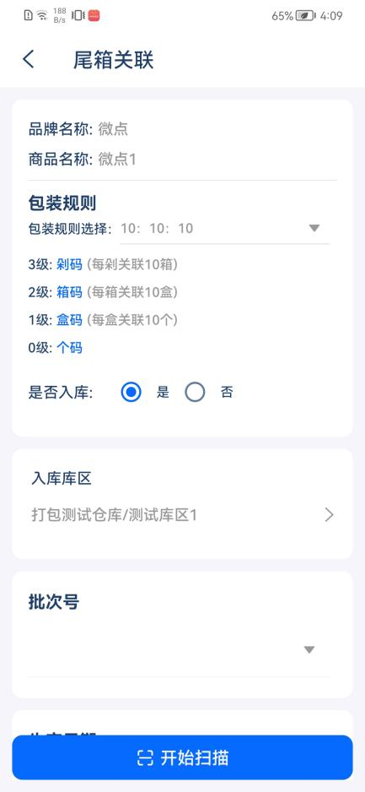

追加打包
操作：扫描或录入码值→查看商品名称与包装规则→扫码追加码值→确认追加→完成追加打包。
功能：对未打满的包装继续打包工作。
使用场景：适用于企业在生产包装、仓储管理等环节，当出现未打满的包装需要继续完成打包工作时，工作人员先扫描或录入已有包装的码值，查看对应的商品名称与包装规则，再扫码追加新的码值，最后确认追加操作，即可将新码值并入原有包装层级中，完成对未打满包装的续包工作，保障包装完整性与码值关联的准确性。
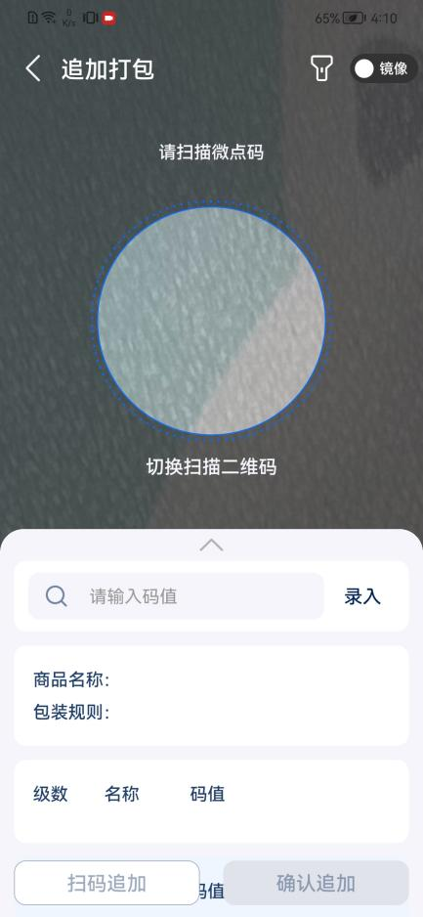

解除打包
操作：扫描微点码或二维码→或手动录入码值→完成解除打包的操作。
功能：对以完成打包的码值解除打包关系。
使用场景：码值解除打包功能适用于企业在生产包装纠错、仓储管理调整等环节，当需要对已完成打包的码值解除其包装层级关系时，工作人员可通过扫描微点码、二维码或手动录入码值的方式调取对应信息只能对未出库码值执行该操作。
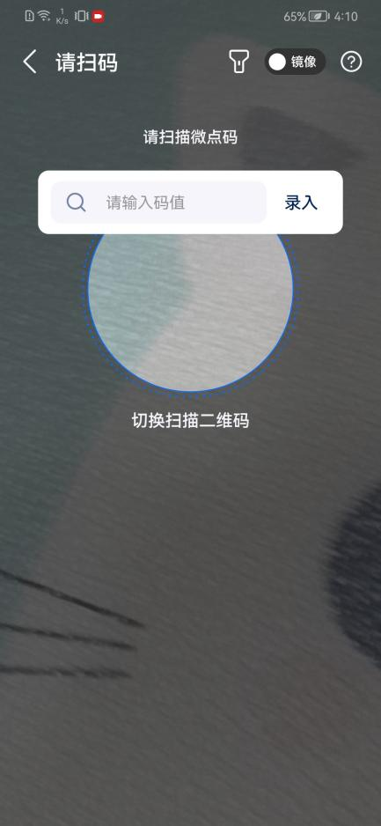

打包统计
操作：选择商品→选择包装规则→输入批次号→输入操作人→选择时间范围→点击查询→查看打包统计列表→点击批次替换→完成批次替换。
功能：查看已完成打包的操作的商品码值包装详情。可对已打包的码值商品替换批次。
使用场景：适用于企业在生产包装管理、仓储盘点、溯源数据核对等场景中，当需要对已完成打包操作的商品详情进行追溯与核查时。当需要对已打包的商品进行批次纠错时。
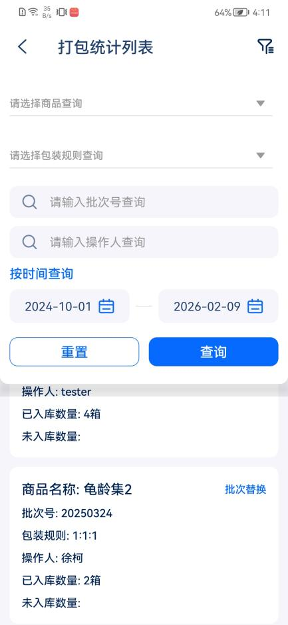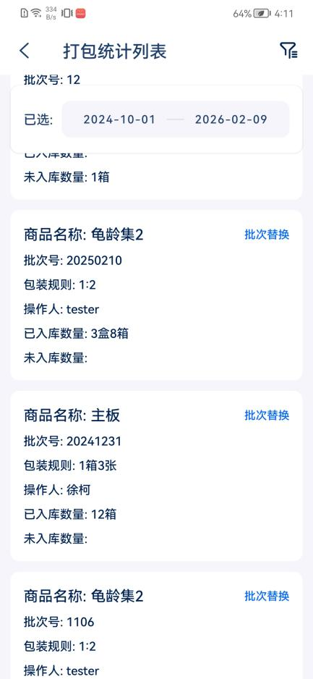

外部标识管理（药监码管理）

标识关联
操作：手动选择商品→扫描或录入微点码值→录入外部标识→完成外部标识关联。
功能：通过选择目标商品，将微点码值与外部标识进行绑定关联，实现商品药监码溯源体系下互通与信息映射。
使用场景：适用于企业跨平台溯源与药监码平台互通，实现商品在不同溯源体系下的标识互通与信息映射，保障跨平台溯源数据的一致性与可追溯性。
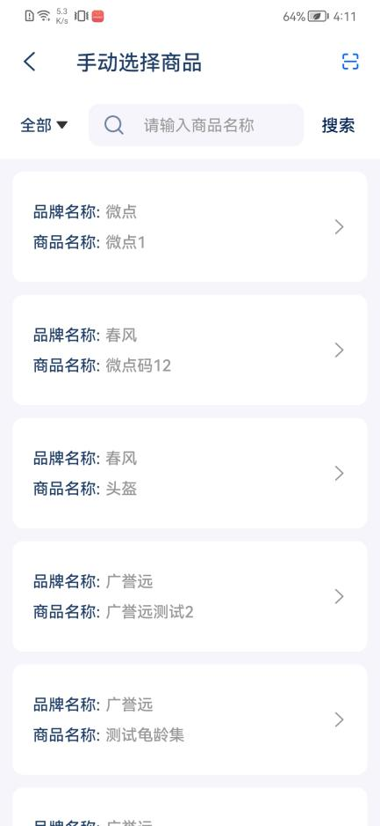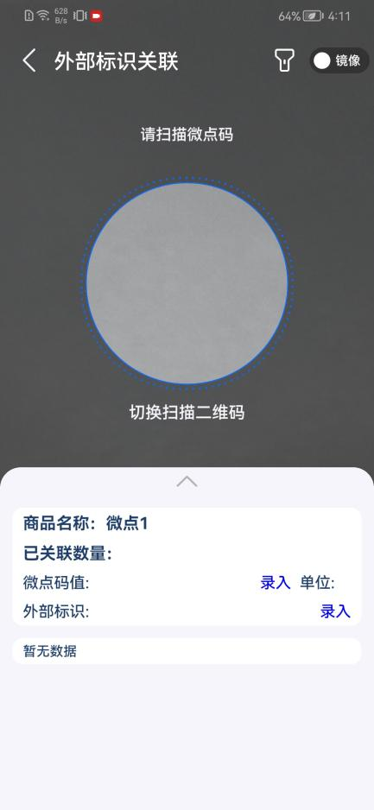

关联统计
操作：选择商品→选择包装规则→输入批次号→输入操作人→选择时间范围→点击查询→查看打包统计列表。
功能：查看已完成打包的操作的包装详情
使用场景：适用于企业在生产包装管理、仓储盘点、溯源数据核对等场景中，当需要对已完成打包操作的商品详情进行追溯与核查时。
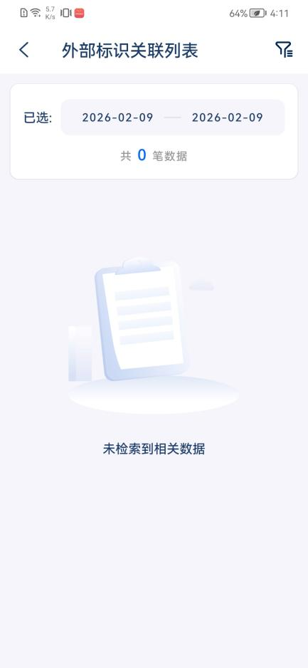

取消关联
操作：扫描或录入微点码值→查看码值信息→扫码添加或移除码值→确认取消关联→完成外部标识关联解除。
功能：解除微点码与外部标识的关联关系。
使用场景：取消外部标识关联功能适用于企业在跨平台溯源管理、标识信息修正等场景中，当需要解除微点码与外部标识的绑定关系时，工作人员可通过扫描或录入微点码值，查看其关联信息，对已绑定的外部标识进行扫码添加或移除操作，最后确认取消关联，即可完成微点码与外部标识关联关系的解除，实现商品标识关联的灵活修正与管理，保障跨平台溯源数据的准确性与一致性。
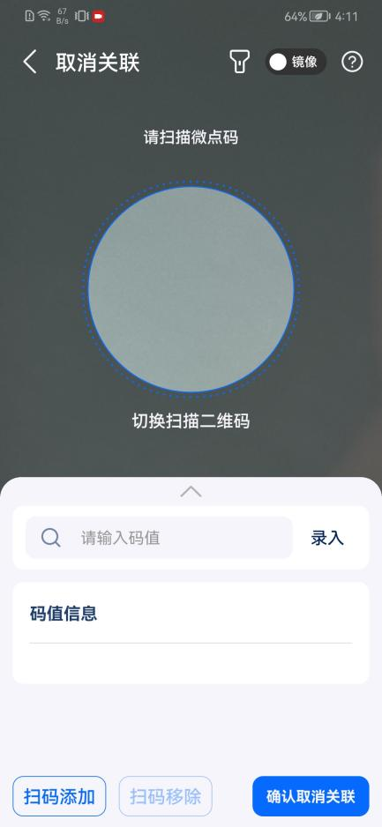

标识替换
操作：输入被旧的微点码码值→输入需要新的微点码码值→完成码值替换。
输入被旧的外部码值→输入需要新的外部码值→完成码值替换。
功能：替换后，码值信息(包括商品名称、批次号、生产日期等)、层级关系、商品关联关系将由新码值继承。
使用场景：码值替换功能适用于工作人员在溯源系统的码值管理、赋码信息修正等环节，当出现码值录入错误、原码值需更换等情况时，可通过依次输入被替换码值与替换码值并完成操作，实现码值替换，替换后新码值将继承原码值的商品名称、批次号、生产日期等信息及层级、商品关联关系；操作时要求被替换码值与替换码值均非作废状态，且仅未使用的码值可作为替换码值，保障溯源码值信息管理的准确性与连续性。
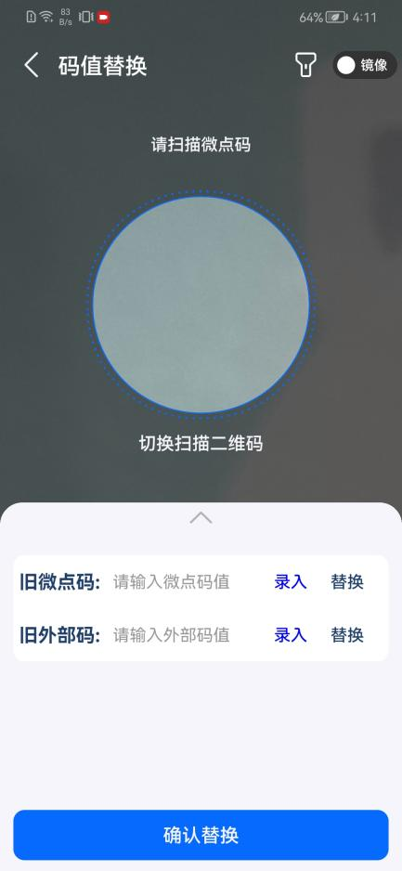

整体关联
操作：手动选择商品→选择包装规则→选择包装层级→选择批次号→选择生产日期→开始扫描→完成整体关联。
功能：通过选择商品、包装规则、包装层级、批次号及生产日期等信息，扫描码值完成商品的多级包装关联，建立码值之间的层级归属关系。
使用场景：适用于关联了系药监码的微点码打包关联。
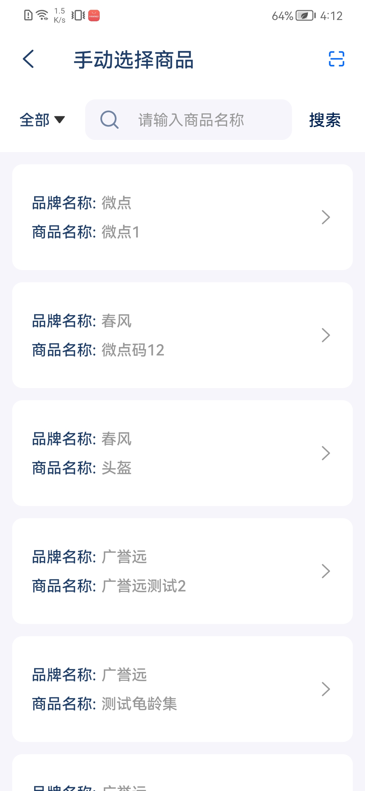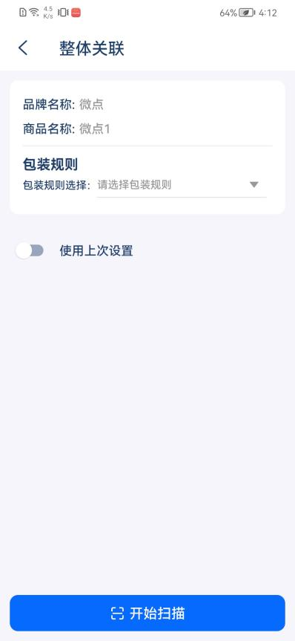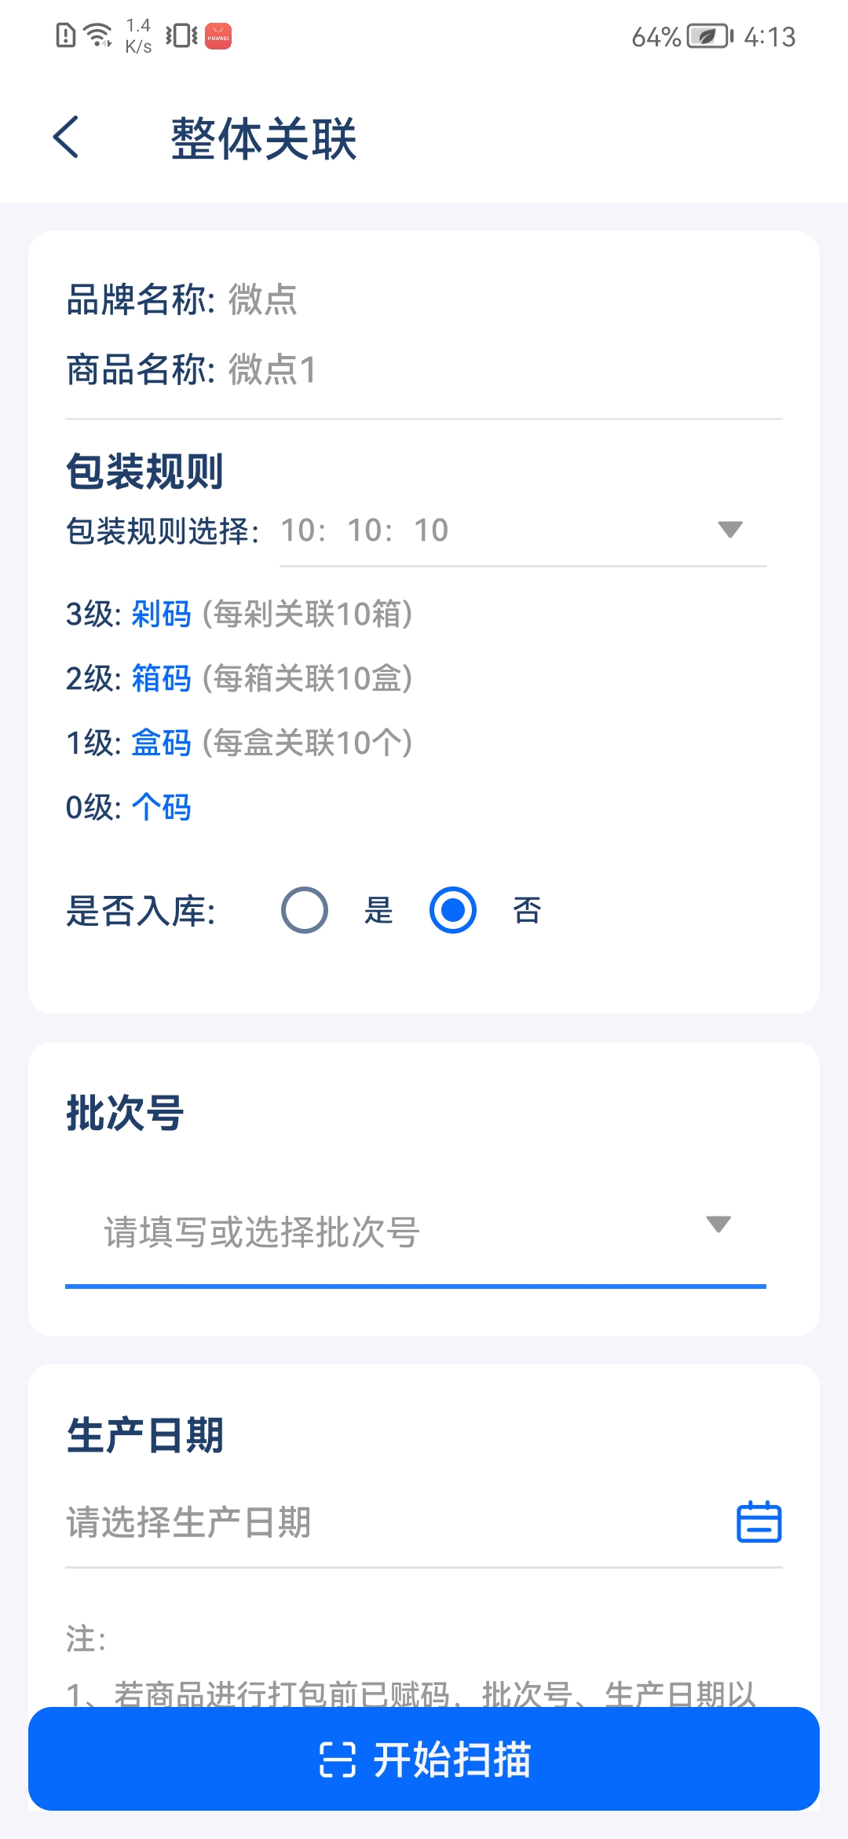

入库管理

扫码入库
操作：手动选择入库类型→选择入库库区信息→选择仓库→选择库位→开始扫描→完成扫码入库。
功能：通过扫码完成商品入库。
使用场景：在仓库日常入库作业场景中，工作人员可通过扫码入库功能，先手动选择对应的入库类型，再依次选定入库库区信息、仓库及具体库位，确认后开始扫描商品条码，系统自动完成信息录入与库位绑定，快速高效地完成商品入库操作。
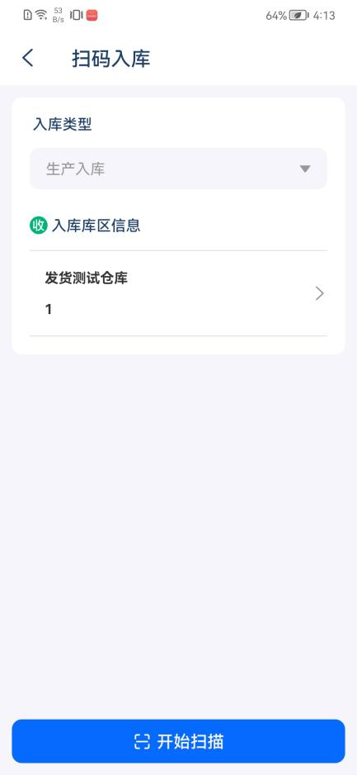

入库任务
操作：点击待入库标签页→选择对应入库单号→进入详情页→手动选择入库类型→选择入库库区信息→选择仓库→选择库位→开始扫描→完成扫码入库。
功能：当转仓和退货时会产生一条入库任务数据，仓库可根据单据核对入库商品。
使用场景：在仓库日常的转仓与退货业务场景中，系统会自动生成对应的入库任务数据，管理员在转仓单得收获设置配置收获方式，仓库工作人员根据配置要求操作入库。
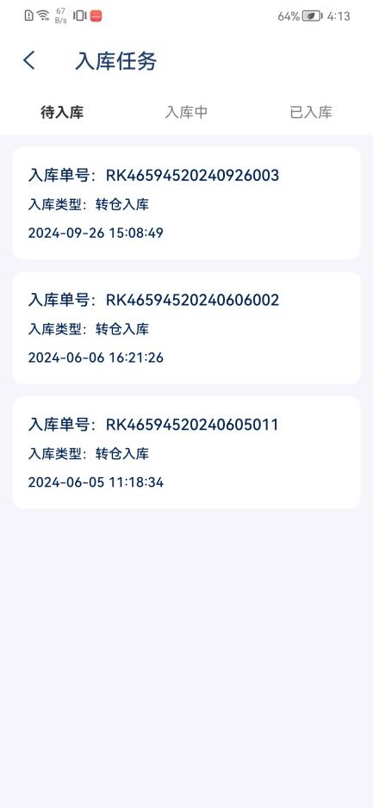

出库管理

出库任务
操作：点击待发货标签页→选择对应出库单号→进入详情页→手动选择出库类型→选择出库库区信息→选择仓库→选择库位→开始扫描→完成扫码出库。
功能：云平台创建一份销售发货单 ，出库任务产生一条对应单据，选择单据扫描商品码值完成商品出库。
使用场景：在企业销售发货业务场景中，云平台创建销售发货单后，系统会自动生成对应的出库任务单据，仓库工作人员可在出库任务页面点击 “待发货” 标签页，筛选并选择对应出库单号进入详情页，随后手动选择出库类型、依次选定出库库区信息、仓库及具体库位，再通过扫描商品码值完成商品信息录入与核对，最终完成扫码出库。
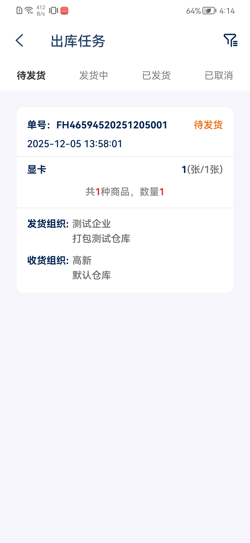

扫码发货
操作：选择发货组织信息→选择收货组织信息→填写备注→选择是否自动提交→点击开始扫描→扫描商品码值→完成扫码出库。
功能：扫码商品码值完成商品出库操作。
使用场景：仓库工作人员可在扫码出库环节，先选择对应的发货组织与收货组织信息，按需填写业务备注，并选择是否自动提交，随后点击 “开始扫描”，通过扫描商品码值完成商品信息录入与出库校验，最终完成扫码出库。


按单转仓
操作：选择转仓单据→点击开始扫描→扫描商品码值→完成扫码转仓。
功能：云平台创建一条转仓数据，本模块产生一条转仓单任务，通过扫码完成商品的转仓。
使用场景：在企业内部仓库间的商品调拨业务场景中会使用在该功能。适用于云平台创建单据的情况。

扫码转仓
操作：选择发货仓库→选择收货仓库库区→点击开始扫描→选择整包 / 单码扫描模式→扫描微点码或二维码→录入码值→点击扫码添加→完成商品添加→点击提交转仓→完成扫码转仓。
功能：通过扫码完成商品调转仓库。
使用场景：在企业内部仓库间的商品调拨业务场景中会使用在该功能。适用于仓库直接创建操作调转仓库的情况。
